ЛЕКЦИЯ 11

ИЗЛУЧЕНИЕ ВИБРАТОРОВ,
РАСПОЛОЖЕННЫХ ВБЛИЗИ ИДЕАЛЬНО ПРОВОДЯЩЕЙ ПЛОСКОСТИ.
НЕСИММЕТРИЧНЫЕ ВИБРАТОРЫ
В предыдущих разделах рассматривалось излучение антенн, расположенных в свободном пространстве. В реальных условиях антенны устанавливаются вблизи поверхности Земли, на крышах зданий, вблизи корпуса несущего их объекта (самолета, корабля, космического аппарата и т.п.). Под действием электромагнитного поля, создаваемого антенной, в окружающих телах наводятся так называемые вторичные токи (токи проводимости и токи смещения), излучение которых существенно изменяет ДН антенны и ее входное сопротивление.

Антенны УКВ обычно располагают вблизи металлических тел с высокой проводимостью, что позволяет при теоретическом расчете заменить их идеально проводящими телами. Рассмотрим простейший случай, когда вибраторы находятся над бесконечной плоской идеально проводящей поверхностью. Для расчета поля излучения может быть использован метод зеркальных отражений. Суть метода заключается в том, что металлическая плоскость из рассмотрения исключается, а действие вторичных токов, обеспечивающих выполнение граничного условия ${\overset{˙}{E}}_{τ}=0$ (где ${\overset{˙}{E}}_{τ}$ — касательная составляющая полного поля) на проводящей плоскости, заменяется излучением фиктивного вибратора, являющегося зеркальным изображением реального излучателя. Параметры фиктивного вибратора должны обеспечивать выполнение указанною выше условия ${\overset{˙}{E}}_{τ}=0$ в точках расположения плоскости. В этом случае на основании теоремы единственности можно утверждать, что решения обеих задач (в верхнем полупространстве) идентичны.
Рассмотрим два варианта расположения вибраторов — вертикально и горизонтально по отношению к проводящей плоскости. Нетрудно показать, что для удовлетворения граничного условия ${\overset{˙}{E}}_{τ}=0$ ток в фиктивном вибраторе должен быть равен по амплитуде току в реальном вибраторе и совпадать с ним по фазе при вертикальном вибраторе, а при горизонтальном вибраторе быть в противофазе (иметь противоположное направление). В этом легко убедиться, рассматривая рис. 6.13, где на примере элементарных электрических вибраторов показаны токи в реальном (${\overset{˙}{I}}_{\text{PB}}$ и фиктивном ${\overset{˙}{I}}_{ΦB}$ вибраторах и создаваемые ими векторы электрического поля ${\vec{E}}_{\text{PB}}$ и ${\vec{E}}_{ΦB}$ в произвольной точке на плоскости). Считаем, что точка находится в дальней зоне ЭЭВ, где отлична от нуля только одна составляющая поля, перпендикулярная направлению в точку наблюдения.
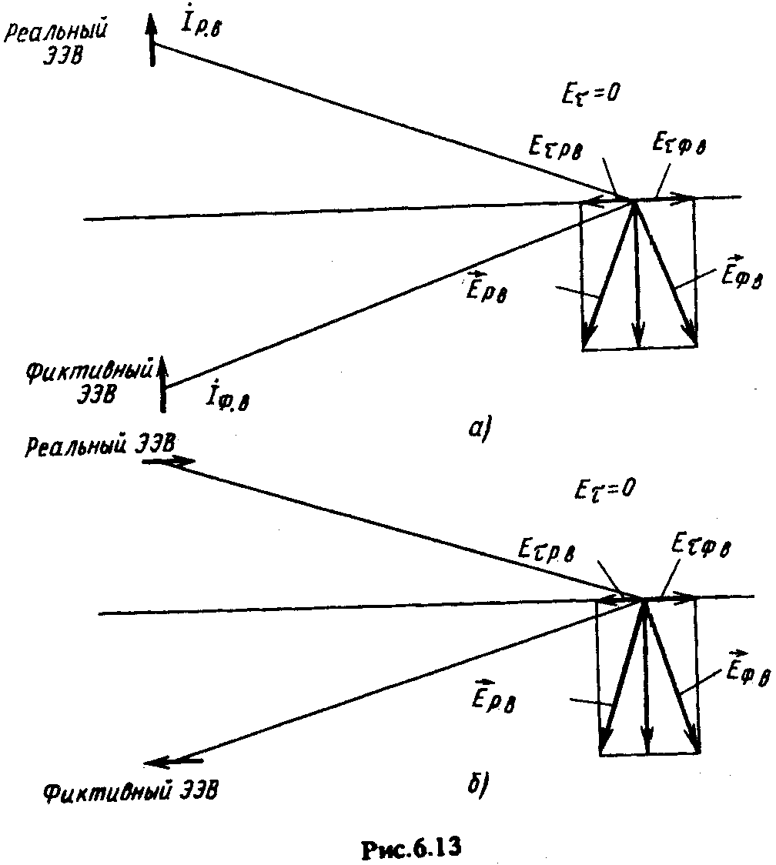
Приведенные рассуждения остаются справедливыми и для более сложных антенн, в том числе расположенных наклонно к поверхности, токи в которых могут быть представлены в виде суммы элементарных излучателей, имеющих в общем случае вертикальные и горизонтальные компоненты.

Полученные амплитудно-фазовые соотношения между токами в реальном и фиктивном вибраторах позволяют утверждать, что излучение вертикального вибратора при любой высоте подвеса будет иметь максимум вдоль бесконечной плоскости, для горизонтального вибратора излучение вдоль плоскости всегда отсутствует. Зависимость формы ДН от высоты подвеса антенны может быть проанализирована с помощью формул, полученных в теории антенных решеток. Проиллюстрируем это на примере горизонтального вибратора с длиной плеча l = 0,25λ, расположенного на высоте h = 0.25 λ. Множитель системы F_{c} может быть рассчитан по формуле (3.5) с учетом того, что N = 2, ψ = π.
$F_{c}(θ)=\left|\frac{1}{f_{c}(θ_{\text{гл}})}×\frac{\text{sin}\left[N⋅\left(\text{kd}⋅\text{cos}θ−ψ\right)/2\right]}{\text{sin}\left[\left(\text{kd}⋅\text{cos}θ−ψ\right)/2\right]}\right|$, (3.5)

Результирующую ДН найдем, умножая F_{c} на ДН вибратора F₀, имеющую в плоскости Н форму окружности, в плоскости Е — форму, близкую к «восьмерке». Окончательные результаты представлены на рис. 6.14.
Найденные диаграммы достаточно близки соответствующим ДН вибратора с параллельным ему экраном конечных размеров (рис. 6.15), применяемым на практике для формирования однонаправленного излучения. Экран располагается на расстоянии 0,25λ от вибратора. Из-за конечных размеров экрана и затекания токов на обратную сторону экрана излучение в заднее полупространство устраняется не полностью; появляется также некоторое излучение вдоль экрана.

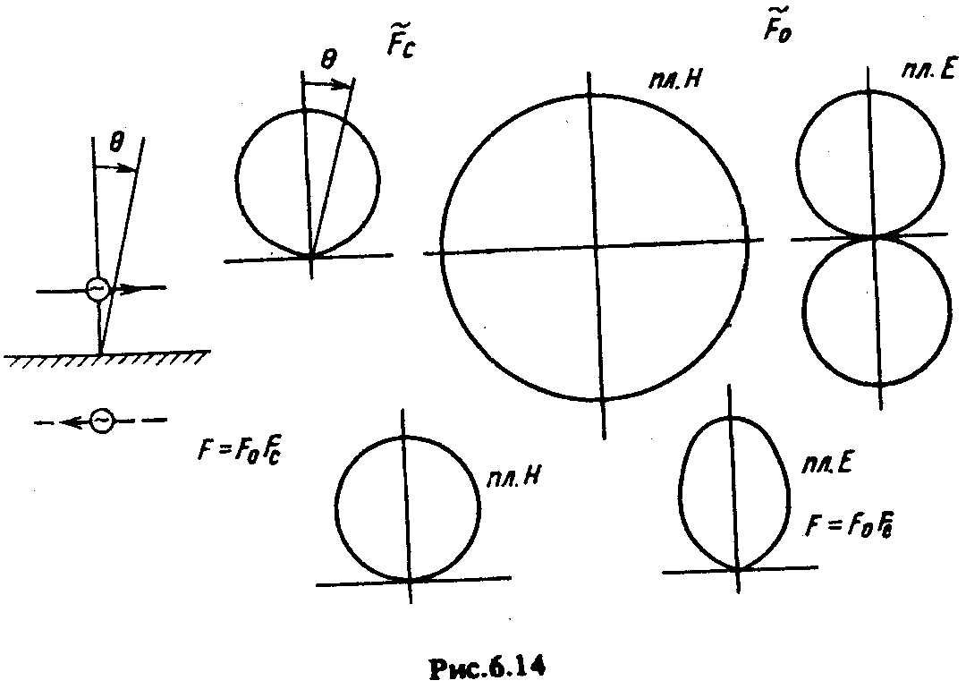

Широкое распространение получили несимметричные вибраторы над экраном. Любую из рассмотренных выше симметричных вибраторных антенн можно превратить в несимметричную, если использовать только одно плечо вибратора, располагая его перпендикулярно проводящей поверхности и подсоединяя один зажим генератора к вибратору, другой — к металлической плоскости (рис. 6.16, а). В качестве проводящей плоскости может быть использован металлический корпус
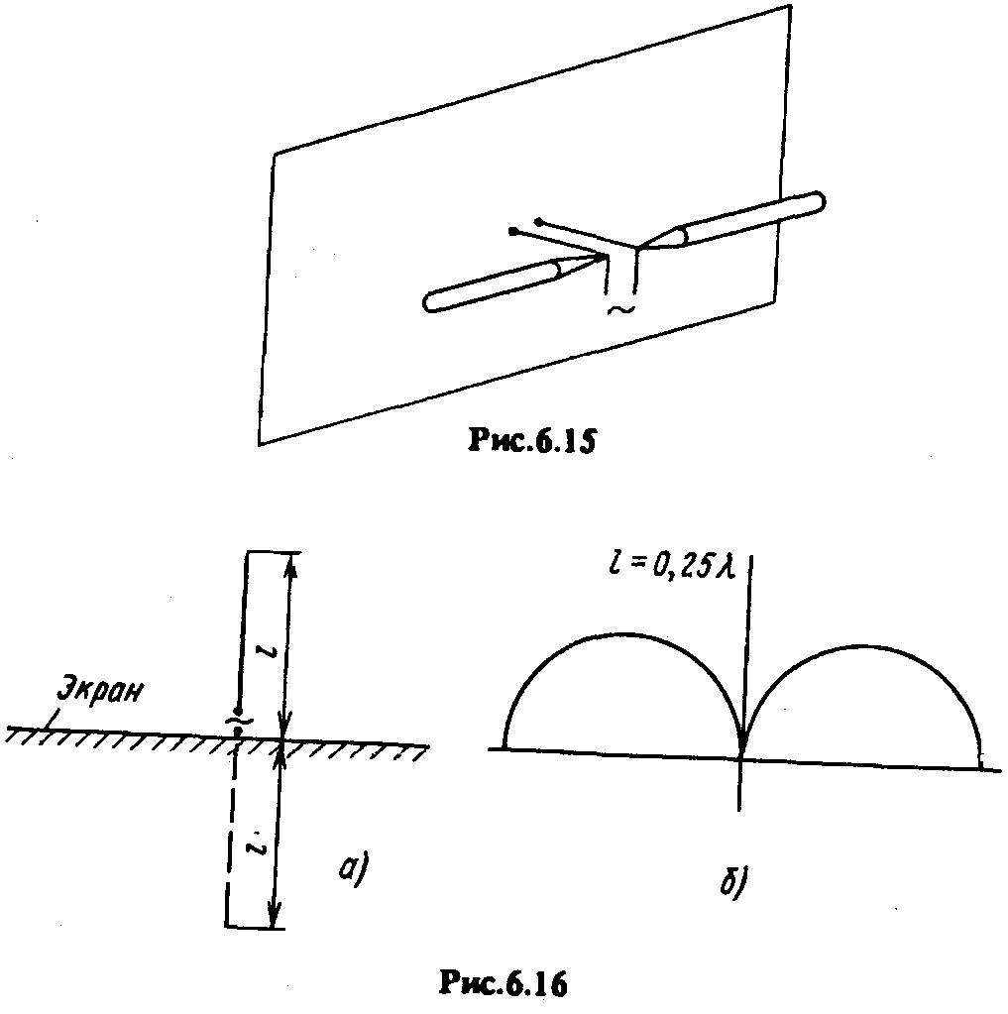
автомобиля, самолета, корабля и т.д. или специальный экран. Возбуждение осуществляется обычно с помощью коаксиального кабеля.

Расчет направленных свойств несимметричных вибраторов при бесконечном экране также можно произвести методом зеркальных изображений, переходя при определении поля в верхнем полупространстве от несимметричного вибратора с длиной плеча, равной l, к СЭВ с такой же длиной плеча (рис. 6.16, а). При этом ДН несимметричного вибратора соответствует верхней половине ДН СЭВ (рис. 6.16, б). Конечность экрана приводит к отклонению максимума излучения от его плоскости и появлению излучения в заднем полупространстве.
Для несимметричных вибраторов достаточно просто можно рассчитать входное сопротивление. Поскольку мощность излучения несимметричного вибратора в 2 раза меньше мощности, излучаемой СЭВ при том же токе на входе (интегрирование вектора Пойнтинга осуществляется здесь только по верхней полусфере), то значение R_{вх} несимметричного вибратора в 2 раза меньше, чем R_{вх} СЭВ, при той же длине плеча. Это же относится и к реактивной части Z_{BX}.

Рассмотрим некоторые варианты несимметричных антенн. Простейшая несимметричная вибраторная антенна (штыревая антенна) представлена на рис. 6.17, а. Высота антенны выбирается около λ/4. При подстройке антенны в резонанс входное сопротивление чисто активно и близко к 36 Ом, что позволяет без специальных согласующих устройств осуществлять питание коаксиальным кабелем с Z_{B} = 50 Ом. Для уменьшения высоты антенны при сохранении удовлетворительного согласования вибратор иногда выполняют проводом, навитым по спирали.
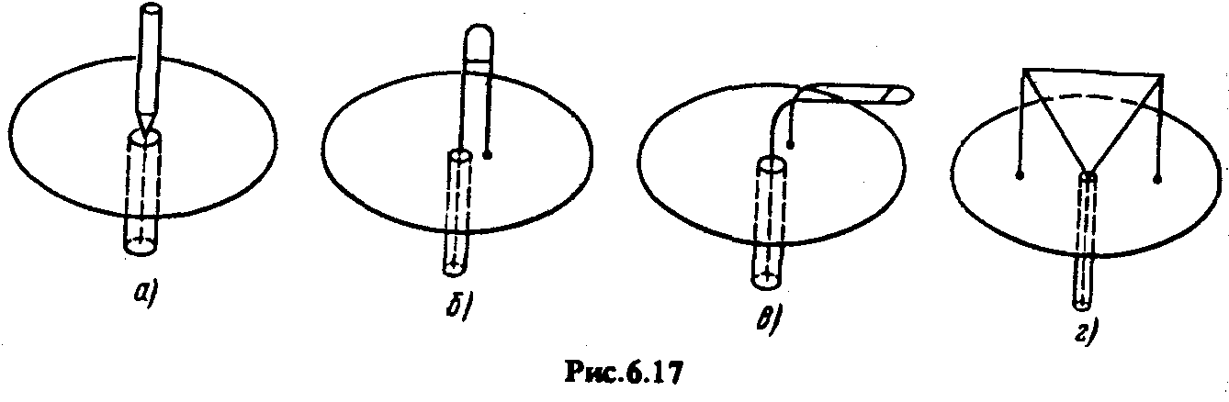
На рис. 6.17, б изображен вариант несимметричного петлевого вибратора, снабженного перемычкой для настройки. Преимуществом антенны в конструктивном отношении является возможность непосредственного крепления ее к экрану. Вариант этой же антенны, показанный на рис. 6.17, в, позволяет увеличивать действующую высоту антенны при малых вертикальных размерах за счет более равномерного распределения тока на вертикальной части антенны. В несимметричном варианте используются также широкополосные конические вибраторы, в частности плоские вибраторы с шунтами (рис. 6.17, г).
В отдельных случаях экран антенны может быть выполнен в виде системы радиальных штырей длиной около λ/4 (рис. 6.18). В диапазоне УКВ широко применяются несимметричные диско-конусные антенны, представляющие собой конический излучатель с экраном малого радиуса (диском).
Питание к антенне подводится коаксиальным кабелем со стороны конуса, причем центральный проводник подсоединяется к диску, а оболочка - к конусу (рис. 6.19). Угол 2ψ выбирается равным 30 ...60°. Антенна работает в широком диапазоне частот, причем на нижней части диапазона длина образующей конуса должна быть несколько больше λ/4. Диаметр диска d~0,7D, где D — диаметр основания конуса. Диаграмма направленности имеет ненаправленную форму в горизонтальной плоскости. В вертикальной плоскости максимум излучения отклоняется в сторону конуса, причем тем сильнее, чем выше частота колебаний.

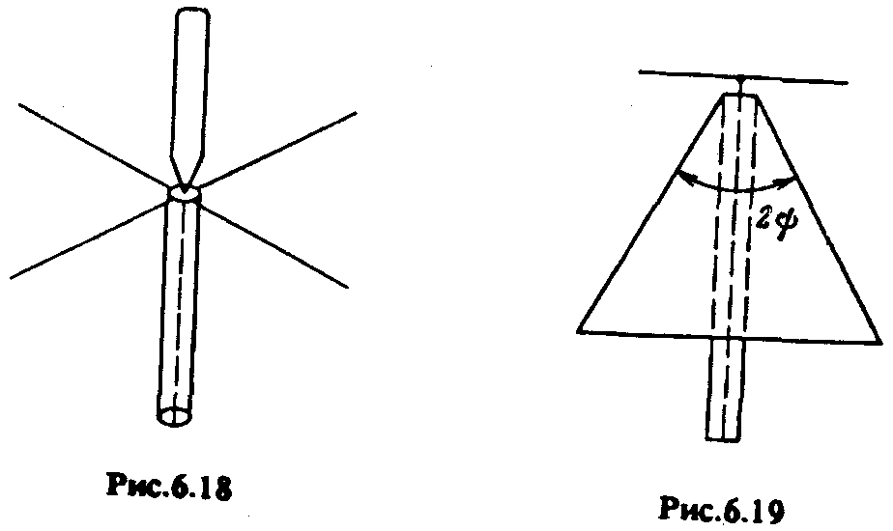

АКТИВНЫЕ ВИБРАТОРНЫЕ АНТЕННЫ
Важной проблемой при разработке практических конструкций вибраторных антенн является уменьшение их размеров. Известно, что КНД слабонаправленных антенн достаточно малых размеров почти не уменьшается при их дальнейшем уменьшении (так, КНД симметричного вибратора при уменьшении длины плеча от l = 0,25λ почти до нуля изменяется от 1,64 до 1,5). Однако при уменьшении длины обычного вибратора резко уменьшается активная и увеличивается реактивная составляющие его входного сопротивления. Попытка согласовать такую антенну с фидером или со входом приемника с помощью пассивного четырехполюсника из реактивных элементов не дает требуемых результатов даже в весьма узкой полосе частот из-за уменьшения КПД.

Решение задачи расширения полосы рабочих частот малогабаритной антенны может быть осуществлено с помощью активных антенн, т.е. излучателей с встроенными непосредственно в них активными полупроводниковыми приборами. Подобные антенны являются невзаимными устройствами и обычно применяются в приемном режиме.

Рассмотрим в качестве примера несимметричный вибратор (рис. 6.20, а), на входе которого подключен широкополосный транзисторный усилитель, собранный по схеме с общим коллектором (цепи питания транзистора на рисунке не показаны). Эквивалентная схема устройства приведена на рис. 6.20, б. При длине плеча вибратора l<0,25λ_{min} величина эквивалентной ЭДС
E_{экв} = l_{д}⋅Е^{обл} (где Е^{ойл} — напряженность облучающего поля)
практически не меняется при изменении частоты колебаний из-за постоянства действующей длины l_{д} . В отличие от обычного принятого в пассивных приемных антеннах режима комплексно-сопряженного согласования входного сопротивления антенны Z_{BX} и входного сопротивления усилителя $Z_{\text{вх}}^{\text{усил}}$ (Z_{BX} = $Z_{\text{вх}}^{\text{усил}}$) в данной схеме выбирается режим $\left|Z_{\text{вх}}^{\text{усил}}\right|\text{>>}\left|Z_{\text{ВХ}}\right|$. Такой рассогласованный режим обеспечивает практически неизменное значение напряжения на входе усилителя, несмотря на изменение входного сопротивления антенны в процессе работы.
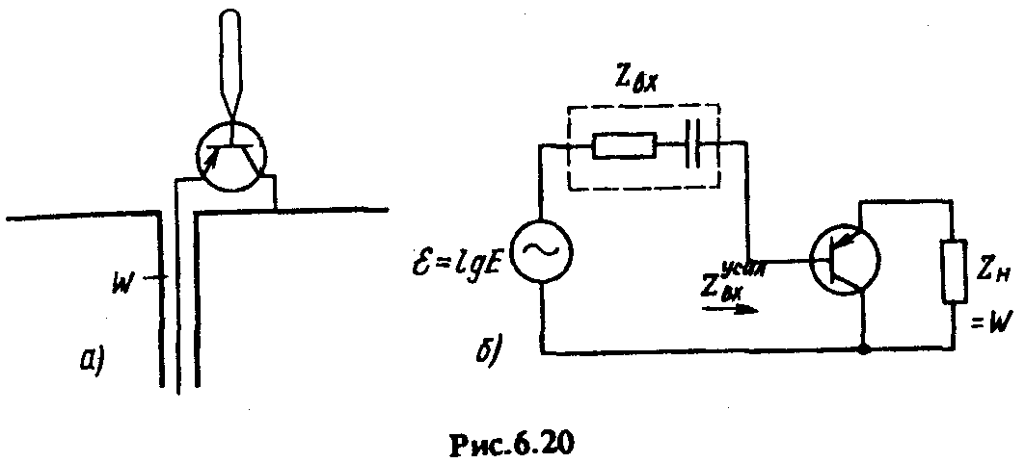

Соответственно обеспечивается частотная независимость напряжения на нагрузке усилителя, если коэффициент передачи по напряжению при изменении частоты остается постоянным. Поскольку указанное свойство сохраняется независимо от изменения Z_{BX}, то длину плеча вибратора также можно уменьшить до требуемых, достаточно малых размеров. При этом уменьшение величины ЭДС, наводимой полем падающей волны, может быть скомпенсировано за счет усилителя.
Естественно, что введение усилительного каскада в антенну приводит к увеличению тепловых внутренних шумов, однако в низкочастотном диапазоне УКВ (до 30 ...50 МГц), где существуют большие уровни внешних шумов и соответственно не предъявляют особых требований к уровню внутренних шумов, это вполне допустимо. Подобные устройства применяют обычно в качестве автомобильных и телевизионных антенн.

ЩЕЛЕВЫЕ РЕЗОНАТОРНЫЕ АНТЕННЫ
Щелевые антенны в отличие от вибраторных являются невыступающими, поэтому не нарушают аэродинамику объектов, на которых они установлены. Подобное преимущество обуславливает, в частности, широкое применение их на самолетах, ракетах и других передвижных объектах. Однако, поскольку прорезание щели в корпусе объекта ослабляет прочность конструкции, щелевые антенны (в обычном исполнении) используют главным образом в дециметровом и сантиметровом диапазонах волн, где их длина, равная обычно λ/2, невелика.
Для создания однонаправленного излучения щель снабжается резонатором, например, волноводного типа (рис. 6.21). Длина резонатора для устранения шунтирования щели выбирается равной λ_{в}/4, где λ_{в} соответствует длине волны Н₁₀ в прямоугольном волноводе с размерами a×b (рис. 6.21).
Упрощенно резонатор можно представить в виде закороченной на конце двухпроводной линии, которая при длине λ_{в}/4 обладает бесконечным входным сопротивлением. Щель возбуждается коаксиальным кабелем. Для лучшего согласования щели (входное сопротивление которой при длине, равной λ/2, составляет примерно 1000 Ом) точки питания целесообразно располагать не в центре щели, а ближе к одному из ее концов.

Металлические поверхности, в которых прорезаны щели, имеют ограниченные размеры, поэтому в общем случае формулы, полученные для расчета ДН на основе принципа двойственности, неприменимы. В плоскости Н (параллельной оси щели) ДН мало зависит от размеров экрана (поскольку щель не излучает вдоль оси) и в первом приближении остается такой же, как для бесконечного экрана.
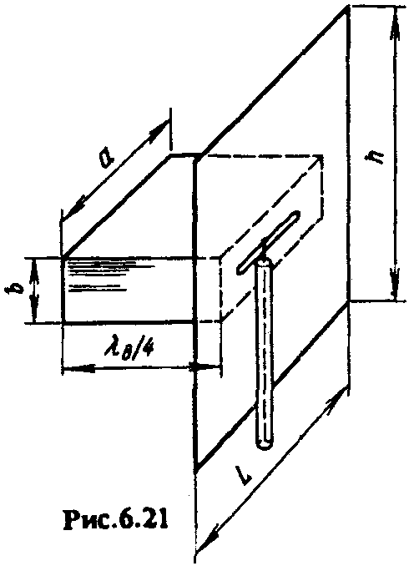
Сказанное относится и к щелевым антеннам на металлических поверхностях другой формы. Для расчета ДН в плоскости Е необходимо использовать строгие методы, основанные на решении соответствующих задач дифракции. Влияние размеров плоского экрана на ДН в плоскости Е иллюстрируется на рис. 6.22.
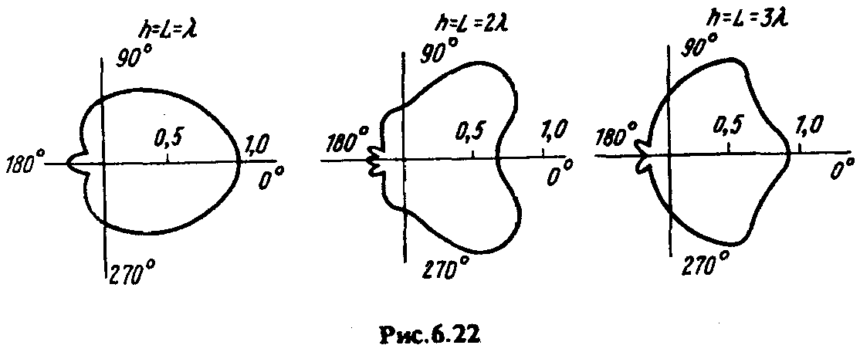

КОНТРОЛЬНЫЕ ВОПРОСЫ
1. Изобразите распределение тока в шлейф-вибраторе Пистолькорса. Объясните, почему ДН этого излучателя совпадает с ДН обычного СЭВ такой же длины.
2. Какие преимущества имеют вибраторы большого поперечного сечения?
3. Почему вибраторные антенны можно выполнять в виде полых цилиндров (трубок)?
4. Что представляет собой металлический изолятор? Как объяснить принцип его работы?
5. Поясните необходимость использования симметрирующих устройств для питания СЭВ.
6. Объясните принцип работы симметрирующего устройства типа «U-колено».
7. Что понимается под самодополнительными антеннами в теории вибраторов? Каковы особенности электрических характеристик подобных антенн?
8. Поясните, почему ток в зеркальном изображении вибратора, расположенного над идеальной проводящей поверхностью, синфазен току в реальном вибраторе, если он ориентирован нормально к поверхности, и находится в противофазе, если реальный вибратор параллелен поверхности.
9. Изобразите примерный вид ДН горизонтального вибратора над бесконечным идеально проводящим экраном. Длина плеча вибратора l = 0,25λ, высота h = 0,25λ. Как сказывается на ДН конечность размеров экрана?
10. Изобразите примерный вид ДН несимметричного заземленного вибратора, расположенного над бесконечной идеально проводящей поверхностью. Длина плеча 0,25λ. Как сказывается на ДН конечность размеров экрана?
11. Поясните, почему входное сопротивление несимметричного заземленного вибратора отличается в 2 раза от Z_{BX} симметричного вибратора с такой же длиной плеча.
12. Каким образом достигается постоянство напряжения на входе усилителя в активных вибраторных антеннах?
13. Каковы основные преимущества щелевых антенн? Как достигается однонаправленное излучение этих антенн?
14. Как сказывается ограничение размеров экрана ДН щелевых антенн?

АНТЕННЫ ПОПЕРЕЧНОГО И ОСЕВОГО ИЗЛУЧЕНИЙ УКВ ДИАПАЗОНА
АНТЕННЫ В ПЕЧАТНОМ ИСПОЛНЕНИИ
Применение в диапазоне УКВ наряду с двухпроводными коаксиальными линиями и волноводами полосковых линий передачи привело к созданию специальных полосковых антенн, выполняемых методом печатных схем. Основным преимуществом подобных антенн на дециметровых и сантиметровых волнах являются малая масса, простота конструкции, высокая точность изготовления, возможность создания невыступающих конструкций. Полосковые излучатели особенно удобны в качестве элементов антенных решеток, причем использование печатной технологии существенно упрощает реализацию разветвленной схемы питания элементов.
Существует большое количество разновидностей печатных антенн. Наибольшее распространение получили печатные излучатели резонансного типа, представляющие собой пластину, расположенную над металлическим экраном на диэлектрической подложке и возбуждаемую коаксиальной или полосковой линией. Примером печатного излучателя резонансного типа является антенна, изображенная на рис. 7.4, а.

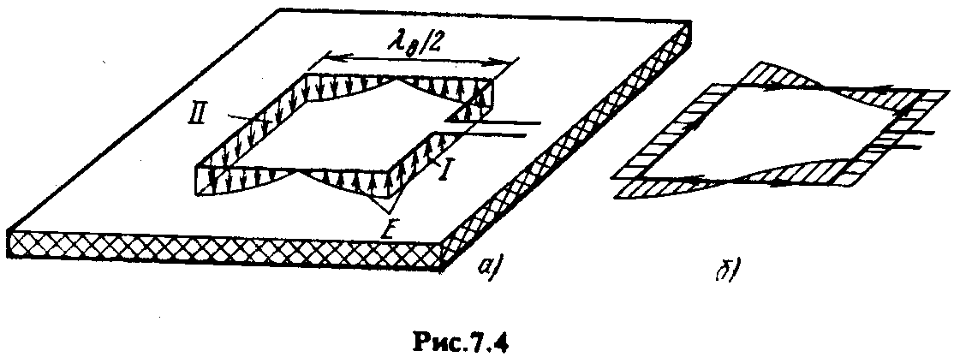

Антенна возбуждается несимметричной полосковой линией, расположенной с той же стороны экрана, что и антенна. Излучение антенны определяется электрическими токами, текущими по поверхности пластины и экрана, а также токами смещения в диэлектрической подложке. Определение структуры этих токов представляет собой весьма сложную электродинамическую задачу. По этой причине на практике используется более простая расчетная модель, согласно которой поле, созданное антенной, рассматривается как излучение магнитного тока, протекающего в щели между краем пластины и экраном перпендикулярно линиям электрического поля. Плотность магнитного тока определяется известным соотношением:
$${\overset{˙}{J}}_{M}=−\left[{\vec{n}}_{0}⋅\vec{\overset{˙}{E}}\right]$$

где ${\vec{n}}_{0}$ — внешняя нормаль к щели. При расчете тока исходят из предположения, что структура поля между пластиной и экраном близка к структуре поля в объемном резонаторе с колебанием низшего типа E₀₁₀, имеющим продольную компоненту Е_{z} с одной вариацией вдоль оси у.
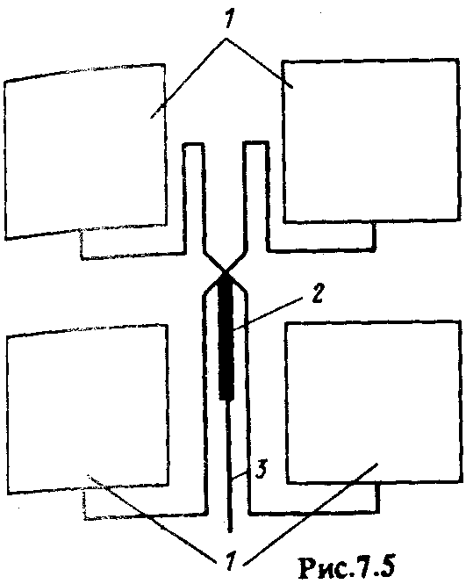
На рис. 7.4, б показано распределение магнитного тока в антенне исходя из резонаторного подхода к полосковой антенне. Излучение формируется в основном щелями I и II, токи в которых, равномерно распределенные по длине, синфазны друг другу и образуют максимум излучения вдоль нормали к экрану. Излучение остальных щелей можно практически не учитывать ввиду противоположного направления текущих в них токов (см. рис. 7.4, б).
Возбуждение синфазных решеток из печатных излучателей может осуществляться аналогично схемам, изображенным на рис. 7.1 и 7.2. Для реализации на полосковых линиях передачи особенно удобны схемы разветвленного типа (фрагмент одной из них дан на рис. 7.5), обладающие максимальной широкополосностью. В зависимости от типа излучателя полосковые схемы питания могут располагаться с обратной или лицевой стороны от экрана.

Основным недостатком антенн в печатном исполнении являются малая электрическая прочность, узкополосность и сравнительно низкий КПД.
МНОГОЩЕЛЕВЫЕ ВОЛНОВОДНЫЕ АНТЕННЫ
В диапазоне сантиметровых и миллиметровых волн для получения узких ДН, максимум которых ориентирован по нормали к антенне или отклонен от нее на некоторый угол, широко используются многощелевые волноводные антенны. Обычно применяются щели, прорезанные в узкой или широкой стенке прямоугольного волновода, работающего в режиме волны Н₁₀, и возбуждаемые токами, текущими на внутренней поверхности стенок волновода. Картина линий тока в фиксированный момент времени показана на рис. 7.6. Эпюры составляющих плотности тока приведены на рис. 7.7, здесь же указаны направления этих токов.
Если щель, прорезанная в стенке волновода, пересекает линии плотности поверхностного тока, последний переходит в ток смещения, текущий перпендикулярно краям щели; между краями щели создается разность потенциалов. Подобная щель вызывает излучение электромагнитной энергии в окружающее пространство. Если узкая щель не прерывает линии плотности поверхностного тока, то она не возбуждается и соответственно не излучает.
Следовательно, продольная щель на узкой стенке волновода (см. рис. 7.6) вызывает излучение независимо от ее положения. На широкой стенке волновода интенсивность возбуждения продольной щели зависит от положения щели. Максимальная интенсивность получается, когда щель находится
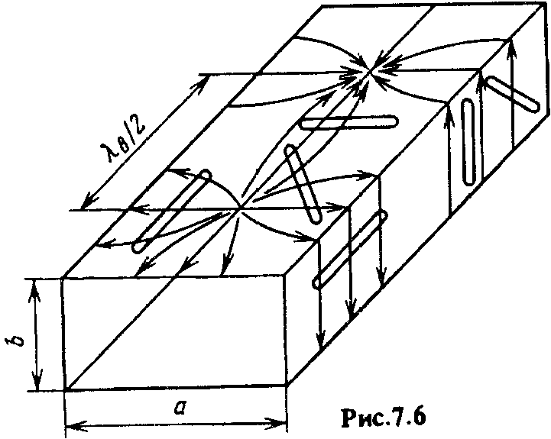

вблизи края стенки; при расположении продольной щели в середине широкой стенки она не излучает, так как плотность поперечного тока ${\overset{˙}{J}}_{x}$ здесь равна нулю (см. рис. 7.6). Поперечная щель на узкой стенке не излучает; интенсивность излучения поперечной щели на широкой стенке уменьшается при смещении центра щели относительно середины. Наклонные излучающие щели можно прорезать как на узкой, так и на широкой стенке. Интенсивность возбуждения таких щелей можно регулировать изменением угла наклона.

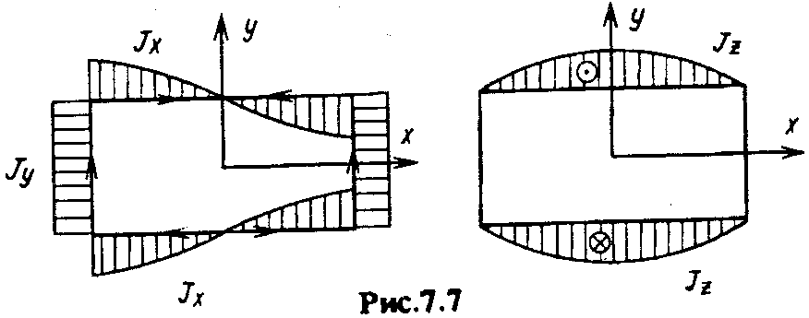
Щель, прорезанная в стенке волновода, представляет для последнего некоторую нагрузку и влияет на режим его работы. Часть энергии, идущей по волноводу, излучается щелью, часть — отражается от нее, как от всякой неоднородности, и направляется обратно к генератору, часть — проходит дальше. Электродинамический анализ показывает, что влияние поперечной щели, прорезанной на широкой стенке волновода, учитывается подключением в длинную линию, эквивалентную волноводу, последовательно включенного сопротивления Z = R + jX, а продольной — параллельно включенной проводимости Y = G + jB, причем при настройке щели в резонанс (некотором изменении длины щели по сравнению с λ/2) реактивные компоненты X и В обращаются в нуль.
Одним из возможных вариантов построения многощелевой волноводной антенны является антенна с нерезонансным возбуждением щелей, прорезанных в стенках волновода, нагруженного на согласованную нагрузку. В схемах с прямофазной связью щелей (рис. 7.8, а) когда фазы возбуждения щелей совпадают с фазой бегущей волны в точках размещения щелей, сдвиг фазы между соседними щелями ψ = 2πd/λ_{B}, где d — расстояние между центрами щелей, λ_{B} – длина волны в волноводе.

Максимум излучения при этом отклоняется от нормали к оси волновода на угол:
$θ_{\text{гл}}=\text{arcsin}\left(\frac{ψ}{\text{kd}}\right)=\text{arcsin}\left(\frac{λ}{λ_{B}}\right)$, (7.1)

т.е. направление максимума излучения не зависит от шага d. При использовании стандартных волноводов λ_{В} ~ 1,4λ соответственно угол θ_{гл} ~ 60°. Во избежание появления вторичных главных максимумов шаг d не должен превышать значения, определяемого (3.25).
Для уменьшения ψ и соответствующего уменьшения θ_{гл} используются схемы с переменно-фазной связью, при которой $ψ=\frac{2πd}{λ_{B}}+π$. Дополнительный сдвиг, равный π, достигается, например, за счет шахматного расположения продольных щелей на широкой стенке волновода (рис. 7.8, б), возбуждаемых поперечными токами, текущими в разные стороны от оси волновода (см. рис. 7.7). Аналогичного эффекта можно достичь, прорезая наклонные щели на узкой стенке волновода с переменным углом наклона (рис. 7.8, б). Излучение таких щелей определяется в основном составляющей вектора $\vec{\overset{˙}{E}}$ в щелях, параллельной оси волновода. В нерезонансных переменно-фазных антеннах шаг решетки d выбирается несколько отличным от λ_{в}/2.
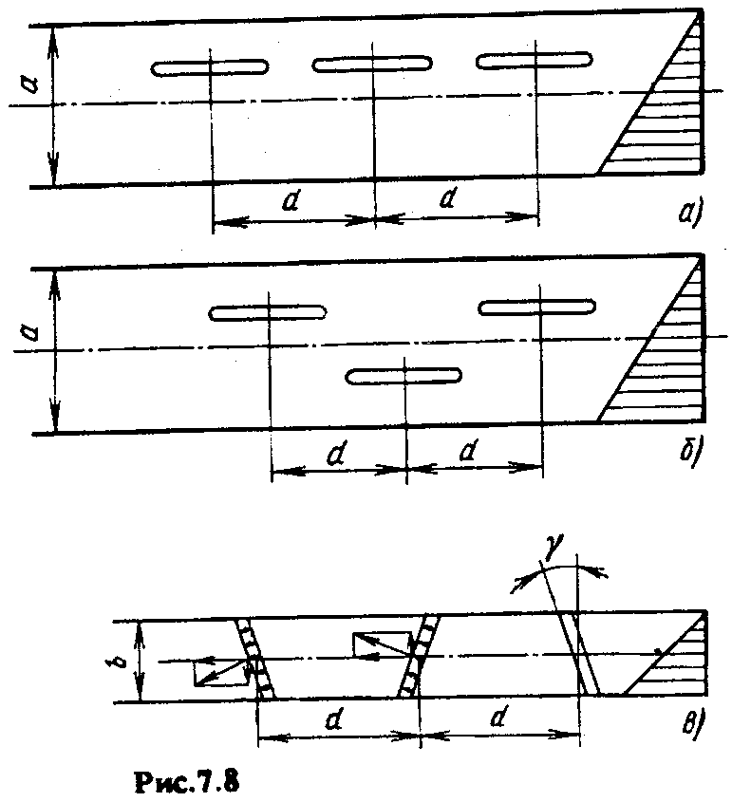

При этом отражения от отдельных щелей в значительной степени взаимно компенсируют друг друга и антенна оказывается хорошо согласованной с питающим волноводом. Кроме того, можно считать, особенно при большом числе щелей (N ≥ 15), что режим, близкий к бегущей волне, устанавливается по всей длине антенны. При одинаковом смещении щелей относительно средней линии или значении угла наклона щелей у (рис. 7.8) наблюдается ослабление интенсивности возбуждения щелей по мере их приближении к нагрузке. Это объясняется постепенным уменьшением мощности, бегущей по волноводу, из-за излучения ее щелями («вытекания» энергии). Мощность, поглощаемая в согласованной нагрузке, составляет обычно 5…10% (КПД = 0,9 ...0,95).
Расчет положения щелей производится исходя из требуемого амплитудного распределения вдоль антенны и величины КПД. В частности, постепенно увеличивая расстояние между продольными щелями и средней линией или увеличивая угол γ по мере приближения к нагрузке, можно реализовать равноамплитудное возбуждение щелей.

Ширина щели независимо от ее расположения выбирается исходя из условий обеспечения необходимой электрической прочности и требуемой полосы рабочих частот.
Диаграмма направленности многощелевой антенны в плоскости, проходящей через ось волновода, определяется как произведение f_{o}f_{c}, где f_{o} — ДН одной щели с односторонним излучением, а множитель системы f_{c} зависит от амплитудного и фазового распределений вдоль антенны. При d > λ_{в}/2 максимум излучения отклонен от нормали к оси антенны в сторону согласованной нагрузки, при d < λ_{в}/2 — в сторону генератора. В плоскости, перпендикулярной оси волновода, ДН определяется только направленными свойствами одной щели, приблизительно так же, как для плоского экрана конечных размеров.

При изменении частоты генератора изменяется отношение λ/λ_{B} и, следовательно, в соответствии с (7.1) изменяется угол θ_{гл}. Это обстоятельство используется при создании антенн с частотным сканированием. Для повышения углочастотной зависимости, т.е. скорости изменения θ_{гл} при изменении частоты генератора, используются волноводы змейкообразной формы либо специальные с повышенной дисперсией. Основным недостатком нерезонансных антенн является «эффект нормали», заключающийся в резком рассогласовании антенны с питающим волноводом на частоте, при которой шаг решетки d=λ_{в}/2 и излучение должно быть направлено по нормали к антенне. При таком шаге отражения от отдельных щелей уже не компенсируют друг друга, в результате чего наблюдается сильное отражение энергии от входа антенны.

Для формирования максимума излучения по нормали к оси антенны используются резонансные антенны, например, на основе продольных щелей, размещаемых в шахматном порядке на широкой стенке волновода (рис. 7.9, а). Щели располагаются на расстоянии λ_{в}/2, что обеспечивает синфазность их возбуждения. Для устранения рассогласования, свойственного синфазному возбуждению щелей, антенны снабжают короткозамкнутым поршнем и специальным образом подбирают величину смещения щелей.
Для максимальной интенсивности возбуждения продольных щелей необходимо, чтобы расстояние от поршня до центра крайней щели составляло λ_{в}/4; при этом щель попадает в пучность поперечной составляющей поверхностного тока (см. рис. 7.9, а). Эквивалентная схема подобной антенны приведена на рис. 7.9, б. При одинаковом смещении всех щелей относительно средней линии волновода эквивалентные проводимости всех щелей равны. Поскольку напряжения (рис. 7.9, в) в точках, отстоящих вдоль длинной линии на λ_{в}/2, равны по амплитуде, все щели, несмотря на уменьшение мощности, переносимой вдоль волновода, из-за излучения, возбуждаются с одинаковой интенсивностью. Суммарная входная проводимость антенны, состоящей из N щелей, будет равна G'_{ex}=NG', где G' — эквивалентная проводимость одной щели. Для согласования антенны с питающим волноводом обычно выбирают G'_{ex}= 1, тогда G'= 1/N. Последнее условие реализуется соответствующим выбором смещения щели х₁. При этом режим волны в антенне меняется от чисто стоячей (вблизи короткозамкнутого поршня, см. рис. 7.9, в) до бегущей на входе антенны.
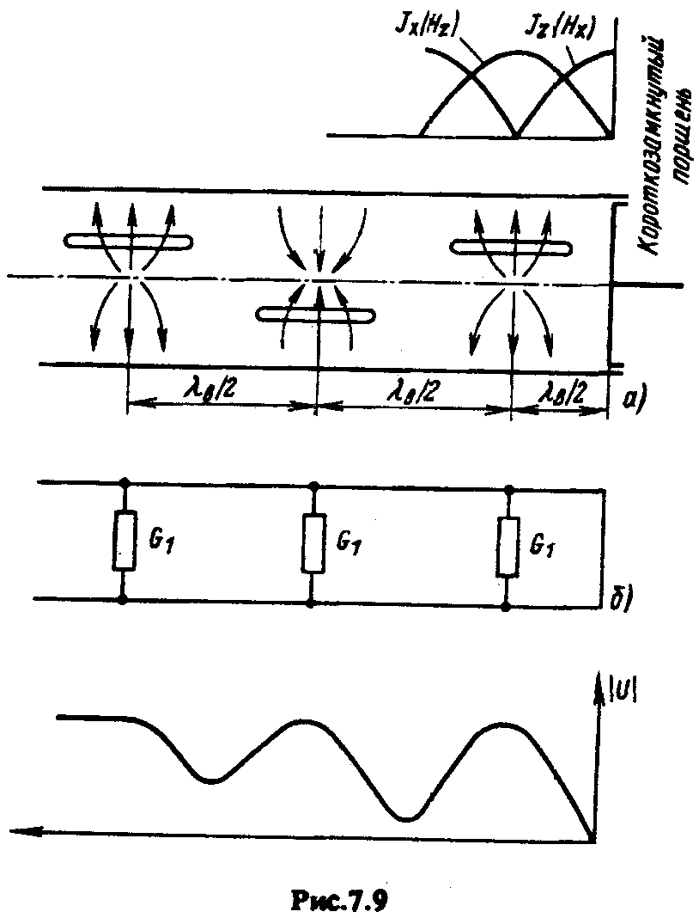

Для реализации неравноамплитудного возбуждения, например, спадающего к краям для уменьшения УБЛ, необходимо смещение щелей уменьшать по мере удаления щелей от середины антенны.
Практически удовлетворительное согласование получается только в очень узкой полосе частот, что является основным недостатком резонансных антенн.

Рассмотренные выше нерезонансные волноводно-щелевые антенны (ВЩА) представляют собой один из вариантов антенн вытекающей волны. Антенны этого типа реализуются путем внесения различных излучающих неоднородностей в линию передачи энергии, вызывающих «вытекание» части энергии, переносимой данной линией. Неоднородности могут быть выполнены в виде щелей, отверстий, решетки из металлических полосок или непрерывной узкой щели, прорезанной, например, в боковой стенке прямоугольного волновода. Распределение амплитуд в антенне вытекающей волны зависит в основном от размеров щелей и отверстий, а также от расстояний между ними. Фазовое распределение в антенне соответствует закону бегущей волны и определяется главным образом фазовой скоростью в невозмущенной линии передачи; следовательно, направление максимального излучения определяется в соответствии с (7.1). В практических конструкциях достигается 10⁰ < θ_{гл} < 85⁰. Амплитудное и фазовое распределения могут регулироваться почти независимо Друг от другa, особенно для длинных антенн, что позволяет реализовывать широкий класс ДН.

СИНФАЗНЫЕ ВИБРАТОРНЫЕ АНТЕННЫЕ РЕШЕТКИ
Здесь АР рассматриваются применительно к созданию направленного излучения в метровом и дециметровом диапазонах волн.
Существует несколько модификаций схем питания вибраторов:
- последовательного питания,
- параллельного питания, и
- их комбинации.

Наиболее простой является схема, изображенная на рис. 7.1, а, в которой вертикальные группы вибраторов питаются последовательно, но соединяются между собой параллельно на входе антенны. Вибраторы вертикальной группы подсоединяются к вертикальной двухпроводной линии. Поскольку напряжение в точках линии, удаленных друг от друга на λ/2, меняется на 180°, для обеспечения синфазности питания вибраторов провода фидера перекрещиваются.
Входное сопротивление каждого вибратора определяется как сумма собственного и наведенных сопротивлений. Поскольку вибраторы подсоединяются к фидеру через λ/2, входные сопротивления вибраторов пересчитываются к началу линии (точки 1 — 1' и 2—2', рис. 7.1, а), так что оказываются включенными параллельно. Для того чтобы результирующее активное сопротивление было соизмеримым с волновым сопротивлением фидера (реактивная компонента сопротивления устраняется благодаря настройке вибраторов в резонанс), необходимо, чтобы входное сопротивление вибраторов было велики. Это достигается выбором длины плеча вибраторов, близкой к λ/2, при которой собственное входное сопротивление вибратора весьма значительно. Распределение амплитуд токов, возбуждающих вибраторы вертикальной группы в схеме, изображенной на рис. 7.1, а, близко к равномерному. Для сужения ДН в горизонтальной плоскости число вертикальных групп вибраторов может быть увеличено.
Неравномерное амплитудное распределение (для уменьшения уровня боковых лепестков) в горизонтальной плоскости может быть обеспечено подбором волновых сопротивлений параллельно включенных фидеров. Переход от двухпроводной линии к коаксиальному кабелю на выходе антенны осуществляется с помощью одной из схем симметрирующих устройств.
Недостатком описанной схемы является ее узкополосность, поскольку синфазность питания резко нарушается при отходе рабочей частоты от расчетной, при этом нарушается и амплитудное распределение в вибраторах вертикальной группы.

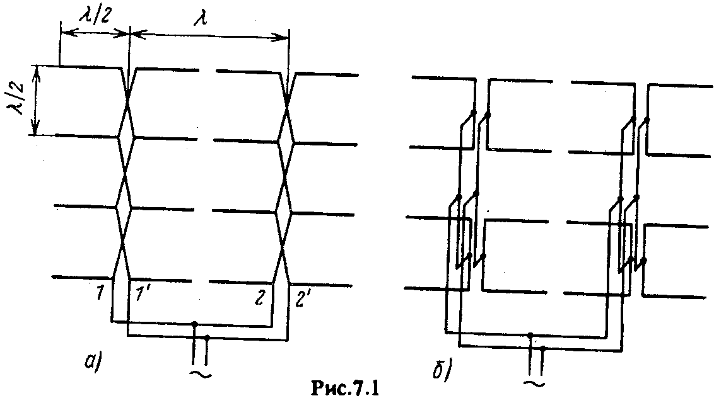

Значительно более широкополосной является схема, изображенная на рис. 7.1, б. Синфазность питания здесь достигается на любой частоте, поскольку расстояния от входа антенны до любого вибратора одинаковы. Число этажей и число вибраторов в этаже должно быть равно 2^{n}, где n =1, 2, 3,.... Подобная схема питания значительно сложнее предыдущей, особенно при большом числе вибраторов.

Удовлетворительные результаты могут быть достигнуты при использовании более простой комбинированной схемы питаниям (рис. 7.2), когда отдельные группы вибраторов, питаемые перекрещивающимся фидером, параллельно соединяются между собой в средних точках.
Максимальное излучение синфазной решетки вибраторов ориентирсвано нормально к плоскости расположения вибраторов, причем направленность излучения в E-плоскости (плоскости, параллельной осям вибраторов) определяется числом вибраторов в одном этаже, а в H-плоскости (плоскости, перпендикулярной осям вибраторов) — числом этажей. Однонаправленность излучения достигается применением экранов (рефлекторов), отстоящих от активного полотна на расстоянии примерно λ/4. Рефлектор в диапазоне УКВ выполняется обычно либо сплошным, либо из проводов, параллельных вибраторам, натянутых на жесткой раме. Крепление вибраторов к экрану (рис. 7.3) осуществляется с помощью металлических стержней, подсоединяемых к середине плеч вибраторов (в точке узла напряжения) и не оказывающих поэтому влияния на их работу.

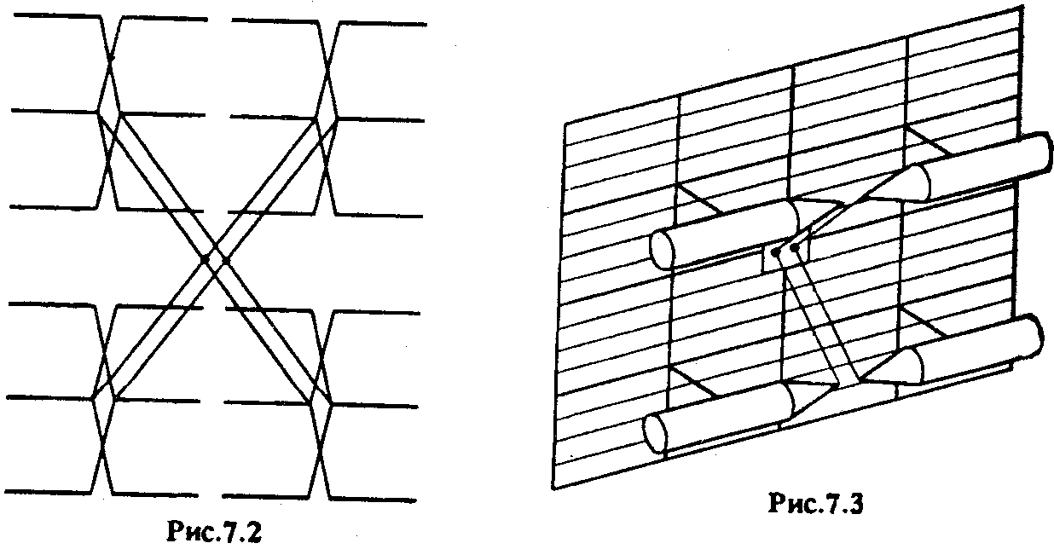

АНТЕННЫ ВРАЩАЮЩЕЙСЯ ПОЛЯРИЗАЦИИ

ТУРНИКЕТНЫИ ИЗЛУЧАТЕЛЬ
В простейшем варианте турникетный излучатель состоит из двух симметричных электрических вибраторов, расположенных перпендикулярно друг к другу (рис. 7.17). Возбуждение вибраторов осуществляется токами равной амплитуды, но сдвинутыми по фазе на 90°.
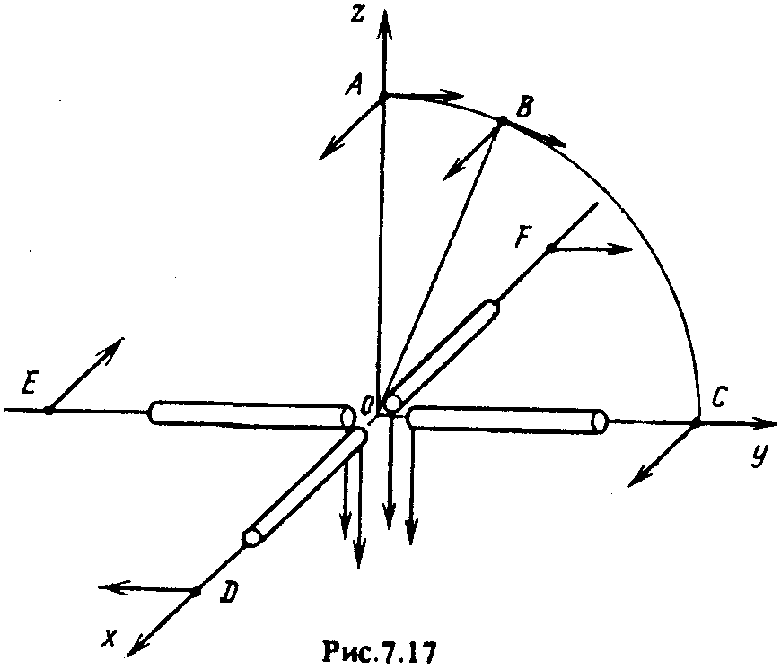
В точке А, лежащей на оси z (см. рис. 7.17), векторы электрического поля, излучаемого вибраторами, ортогональны друг другу, имеют равные амплитуды и сдвинуты по фазе на 90°, что обеспечивает в этой точке круговую поляризацию результирующего поля. При отклонении точки наблюдения от оси фазовые соотношения между компонентами полей сохраняются, однако амплитудные соотношения нарушаются. Так, в точке В, лежащей в плоскости yОz (см. рис. 7.17), амплитуда компоненты поля, созданного вибратором, ориентированным вдоль оси у, уменьшается, в результате поле имеет эллиптическую поляризацию. В точках, расположенных в плоскости хОу, поляризация линейная, поскольку оба вибратора

создают в этих точках только одну пространственную компоненту электрического поля, лежащую в плоскости хОу, причем в точках на оси каждого из вибраторов (точки С, D, E и F на рис. 7.17) поле создается только за счет излучения другого вибратора. Диаграмма направленности в данной плоскости имеет круговую форму.
Особенностью турникетного излучателя является зависимость фазы излученного поля от угловых координат точки наблюдения. Для доказательства этого достаточно рассмотреть поля в точках С и D и сравнить их между собой: они равны по амплитуде, но отличаются по фазе на π/2. Следовательно, турникетные антенны не имеют фазового центра.
Излучение антенны в нижнее полупространство обычно устраняется за счет экрана, отстоящего от плоскости расположения вибраторов на 0,25λ. Подводка питания к каждому вибратору осуществляется обычно коаксиальным кабелем с использованием симметрирующего устройства, которое удобно крепить к экрану. Входы симметрирующих устройств соединяют между собой. Фазовый сдвиг может быть реализован включением в тракт питания одного из вибраторов дополнительного отрезка линии длиной λ_{в}/4, где λ_{в} — длина волны в линии.
Турникетные антенны используются иногда при построении телевизионных передающих антенн с горизонтальной поляризацией. Излучение по оси z в таких антеннах подавляется за счет использования нескольких турникетных излучателей, параллельных друг другу и смещенных по оси z на 0,5λ.

СПИРАЛЬНЫЕ АНТЕННЫ
Спиральные антенны широко применяются в диапазонах сантиметровых, дециметровых и реже метровых волн. Рассмотрим сначала цилиндрическую спиральную антенну, изображенную на рис. 7.18. Антенна состоит из спирального провода, соединенного с внутренним проводником возбуждающего коаксиального кабеля.
Внешний провод (оплетка) кабеля присоединяется к металлическому диску (экрану), который препятствует проникновению тока, текущего по внутренней поверхности кабеля, на его наружную поверхность. Кроме того, диск играет роль рефлектора, уменьшая излучение антенны в заднее полупространство.
Для обеспечения режима осевого излучения диаметр спирали D выбирают так, чтобы длина витка l была примерно равна длине волны тока в спирали λ_{сп} (при этом D ~λ_{сп}/π).
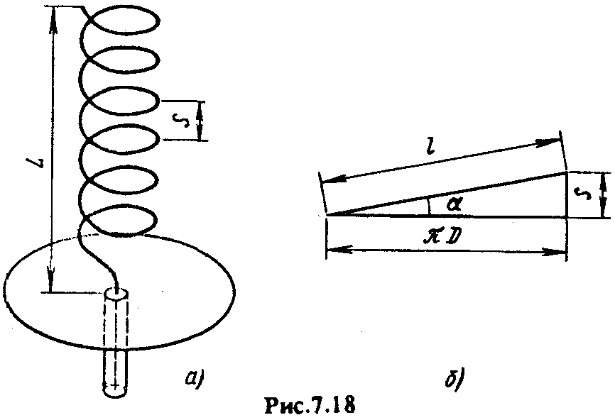

Теоретические исследования показывают, что в бесконечной спирали при условии l ~ λ_{сп} устанавливается режим бегущей волны тока с фазовой скоростью v ~ 0,8c, где с — скорость света, и длиной волны λ_{сп} = λv/с, где λ — длина волны в свободном пространстве. При укорочении длины волны λ фазовая скорость повышается, приближаясь к скорости света, при удлинении волны v уменьшается. В спирали конечной длины имеет место отражение от конца, но оно невелико (коэффициент отражения не превышает 0,2). Кроме того, в начале и конце антенны возникают высшие типы волн. Обычно в первом приближении отражением и высшими типами волн пренебрегают и считают, что амплитуда тока постоянна по длине антенны.
Рассмотрим излучение одного витка антенны длиной l = λ_{сп} ; считая его для простоты плоским. В режиме бегущей волны распределение тока по витку описывается выражением:

$$\overset{˙}{I}(ξ)=I_{0}⋅\text{exp}\left(−j\text{βξ}\right)$$

где I₀ — амплитуда тока; β = с⋅2π/vλ; ξ — координата точки на витке, отсчитываемая вдоль окружности. Мгновенное значение тока:

$$I(ξ)=I_{0}⋅\text{cos}\left(ωt−\text{βξ}\right)$$

На рис. 7.19 приведено распределение тока для моментов времени t = 0, Т/8, Т/4. Как видно, в каждый момент излучение витка эквивалентно излучению двух изогнутых синфазно возбужденных вибраторов, создающих максимум излучения вдоль оси витка с поляризацией, параллельной прямой 1 — 1' (см. рис. 7.19).
Положение этих вибраторов во времени непрерывно меняется с круговой частотой ω, в результате вдоль оси создается излучение с вращающейся поляризацией. Многовитковая конструкция спиральной антенны приводит к усилению излучения вдоль оси антенны. Определим более точно требования к длине витка l, учитывая, что реально виток за счет шага намотки S не лежит в одной плоскости. Развертка одного витка спирали показана на рис. 7.18, б.

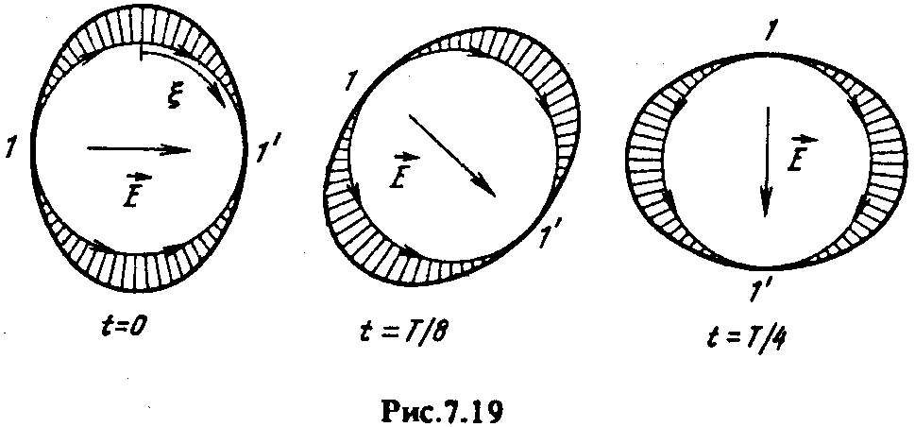

Сдвиг фаз между полями двух соседних витков в точке на оси антенны складывается из набега фазы бегущей волны тока по витку спирали ψ = βl и разности фаз за счет шага намотки ψ₁ = kS. Результирующий фазовый сдвиг Δψ = ψ - ψ₁. Для обеспечения максимума КНД необходимо, как известно, чтобы этот сдвиг был близким к π/N , где N — число витков. Однако, поскольку в спирали в режиме осевого излучения величина ψ велика (близка к 2π), обеспечить максимум КНД можно только при условии, что Δψ = 2π + π/N. Отсюда получаем:

$Δψ=\frac{2πl}{λ}⋅\frac{c}{v}−\frac{2πS}{λ}=2π+\frac{π}{N}; l=\left(S+λ+\frac{λ}{2N}\right)⋅\frac{c}{v}$, (7.6)

При выполнении условия (7.6) и большом N поляризация поля на оси спирали близка к круговой. Более оптимальные условия для круговой поляризации получаются при несколько меньшем значении l=(S + λ)v/c, которое можно найти из условия Δψ = 2π. При этом условии поля элементов витка, разнесенные на четверть его длины и формирующие излучение с взаимно перпендикулярной поляризацией, сдвинуты по фазе точно на π/2. При отклонении точки наблюдения от оси поляризация становится эллиптической.
Поскольку с укорочением λ отношение v/c увеличивается (и наоборот), условие (7.6) и, следовательно, направленные свойства практически сохраняются в сравнительно широкой полосе частот, примерно от (0,7... 0,8) λ_{о} до 1,2λ_{о}, где λ₀ — расчетная длина полны. Диаграмму направленности спиральной антенны можно рассчитать на основании формулы (3.5), приняв в ней d ~ S и ψ = βl. Величина R_{BX}~140l/λ Ом.

Для достижения максимальной широкополосности угол намотки α выбирается равным 12...15° (S = 0,15 ...0,3λ). Радиус экрана (сплошного или решетчатого) обычно берется равным (0,5...0,8)L, где L — длина спирали (см. рис. 7.18, а). Ширина ДН цилиндрической спиральной антенны по половинной мощности обычно не меньше 20... 25°. Для улучшения направленных свойств спиральные антенны соединяются в решетки.
Хотя теоретическое рассмотрение показывает, что спиральная антенна, как и турникетный излучатель, не имеет фазового центра в строгом понимании, в пределах главного лепестка ДН можно считать, что поверхность равных фаз мало отклоняется от сферической, центр которой расположен в геометрическом центре антенны. Знание фазового центра важно, например, при использовании спиральных антенн в качестве облучателей параболических антенн.

Конические спиральные антенны (рис. 7.20) обладают лучшими диапазонными свойствами, чем цилиндрические спиральные антенны. Осевое излучение таких антенн формируется не всей антенной, а лишь активной областью, т.е. витками, длина которых близка к λ. С изменением частоты активная область перемещается вдоль оси антенны.
Широкое применение находят плоские спиральные антенны, в том числе антенны в виде архимедовой спирали (рис. 7.21, а). Двухзаходная спиральная антенна может выполняться печатным способом и возбуждается либо двухпроводной линией, либо коаксиальным кабелем, проложенным вдоль одного из плеч (вдоль другого плеча прокладывается для сохранения симметрии холостой кабель, рис. 7.21, б). Антенну можно рассматривать как свернутую в спираль двухпроводную линию, причем в начальной части антенны токи в соседних витках находятся в противофазе и соответственно не излучают. С удалением от точек питания фазовый сдвиг между токами в соседних витках уменьшается за счет разности хода. Действительно, элементы 1 и 2, расположенные, по обе стороны от окружности радиусом r₀ на разных заходах спирали, имеют разность хода, равную половине длины этой окружности, т.е. Δr = πr₀. С учетом противофазного возбуждения разность фаз элементов 1 и 2 будет ψ = k⋅Δr + π. При r₀ = λ/2π величина ψ = 2π, т.е. соседние витки возбуждаются синфазно в режиме бегущей волны.
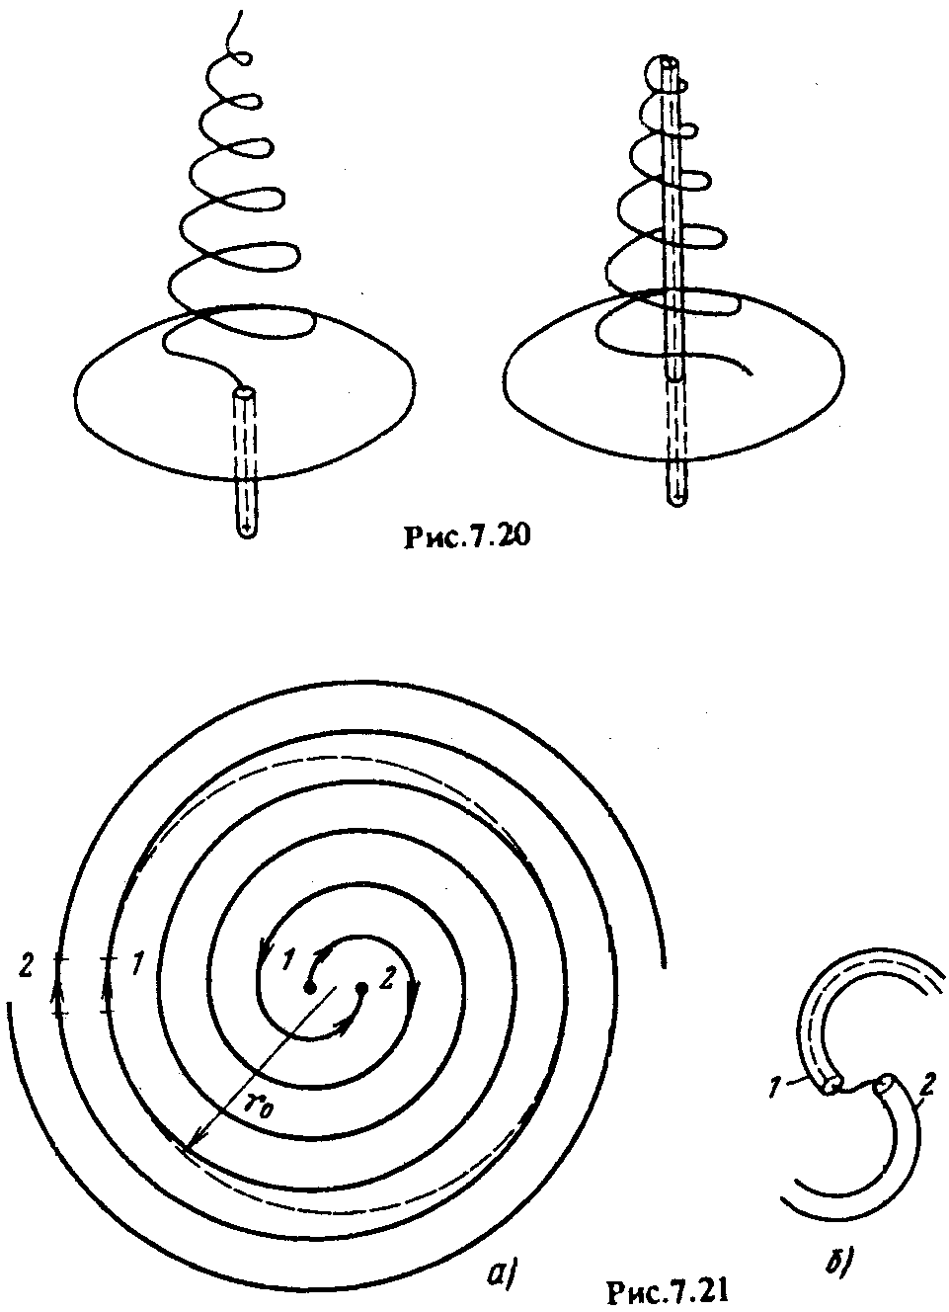

Эти витки и формируют поле излучения с круговой поляризацией в направлении оси антенны, которое сохраняется в широкой полосе частот. Нижняя частота определяется внешним диаметром спирали, а верхняя — точностью выполнения антенны вблизи точек питания.
Диаграмма направленности состоит из двух широких лепестков, ориентированных нормально к плоскости спирали. Можно также получить одностороннее излучение спирали, если позади нее поместить экран (обычно на расстоянии λ_{о}/4, где λ_{о} — длина волны на средней частоте диапазона), однако наличие экрана сужает рабочую полосу частот.
Описанные типы спиральных антенн кроме самостоятельного применения используются, как уже отмечалось, в качестве облучателей зеркальных антенн, элементов различных решеток, в том числе фазированных антенных решеток.

АНТЕННЫ ПОВЕРХНОСТНЫХ ВОЛН (АПВ)
ДИЭЛЕКТРИЧЕСКИЕ СТЕРЖНЕВЫЕ АНТЕННЫ
Диэлектрические стержневые антенны, относящиеся к антеннам осевого излучения, наиболее широко применяются в диапазоне сантиметровых волн. Антенны представляют собой диэлектрический стержень, выполненный из высокочастотного диэлектрика с малыми потерями (полистирол, тефлон и др.). Возбуждение обычно осуществляется отрезком волновода прямоугольного или круглого сечения (рис. 7.22). Структура поля в волноводе соответствует волне основного типа — Н₁₀ (прямоугольный волновод) и Н₁₁ (круглый волновод).
При бесконечной длине стержня указанный способ возбуждении приводит к возникновению в стержне как в диэлектрическом волноводе бегущей волны гибридного типа НЕ₁₁, имеющей продольные составляющие как магнитного, так и электрического поля. Структура поля этой волны изображена на рис. 7.23.

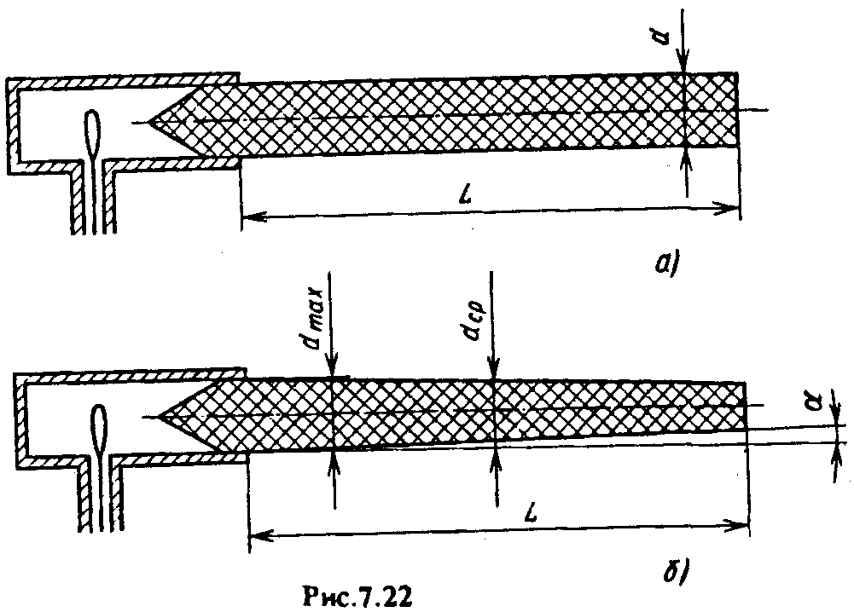
Волна НЕ₁₁ относится к так называемым поверхностным волнам, поле которых при удалении от поверхности стержня в радиальном направлении убывает по закону, близкому к экспоненциальному. Физически возникновение поверхностной волны объясняется эффектом полного внутреннего отражения на границе раздела диэлектрик — воздух. Фазовая скорость волны v зависит от материала стержня. Чем больше диаметр стержня, тем ближе v к скорости света в неограниченном диэлектрике, т.е. к величине $c/\sqrt{ε_{r}}$, где $ε_{r}$ — относительная диэлектрическая проницаемость материала стержня.

С уменьшением d величина v → с, при этом волна слабо связана со стержнем. Зависимость v/с от $ε_{r}$ и отношения d/λ приведена на рис. 7.24. Особенностью волны НЕ₁₁ в диэлектрическом волноводе является отсутствие критической длины волны (λ_{кр} = ∞), т.е. волна может распространяться в стержне при любом его диаметре. Однако при большом диаметре в стержне могут возбудиться волны высших типов, что нежелательно.
Отметим, что поверхностной волне НЕ₁₁ передается только часть мощности (Р₁), подведенной к возбуждающему волноводу. Остальная часть мощности (Р₂) непосредственно излучается возбудителем в окружающее пространство. Соотношение между этими мощностями определяет эффективность возбудителя $β=\frac{P_{1}}{P_{1}+P_{2}}$.

При конечной длине диэлектрического стержня можно приближенно полагать, что структура поля остается такой же, как и в бесконечном волноводе, однако обрыв стержня приводит к возникновению излучения. Результирующая ДН антенны определяется взаимодействием излучения, формируемого за счет конечности стержня, и непосредственного излучения возбудителя. Сложный характер формирования ДН затрудняет дать оценку точного положения фазового центра. В первом приближении считают, что он находится в средней точке по длине стержня.

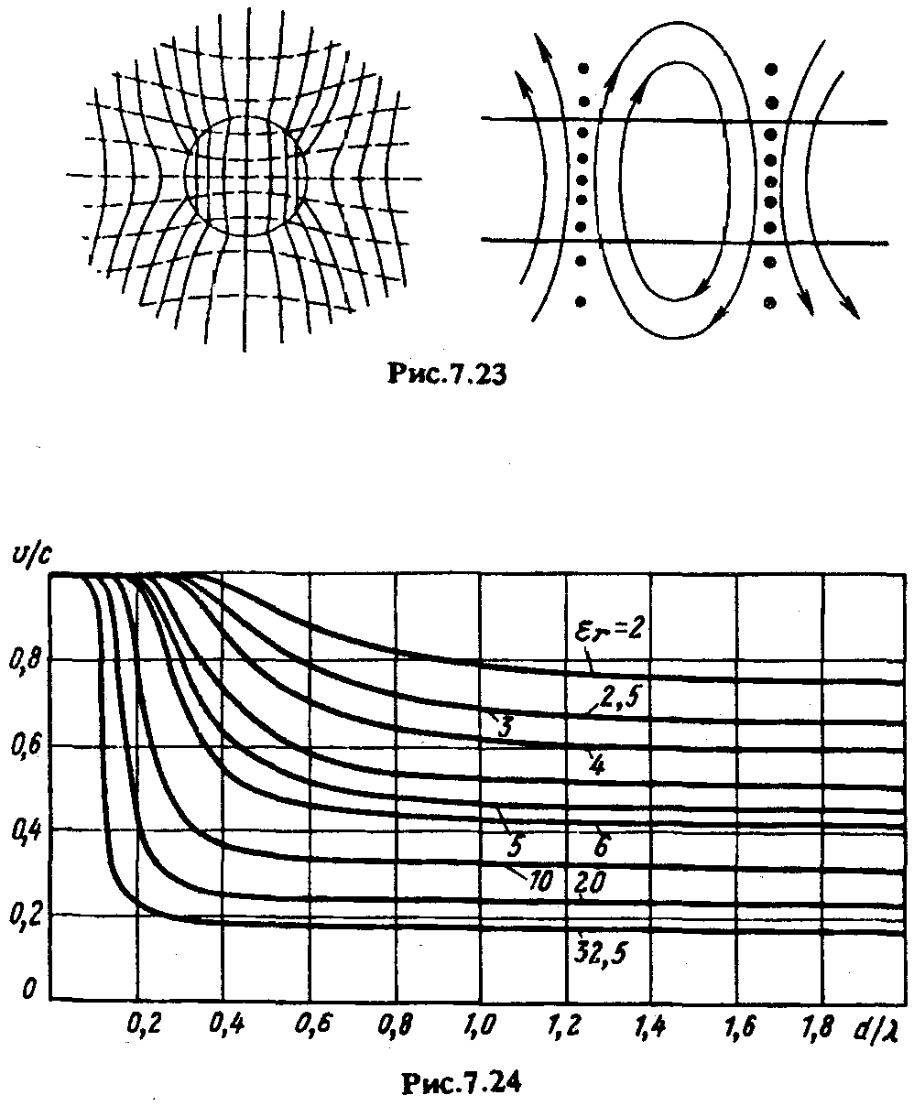

Строгий расчет поля излучения чрезвычайно сложен и требует решения соответствующей задачи дифракции. Приближенно можно считать, что по направленным свойствам диэлектрическая антенна соответствует непрерывной системе излучателей, возбуждаемых с равной амплитудой и линейным изменением фазы, характерным для антенны бегущей волны. Роль излучателей играют так называемые токи поляризации, плотность которых определяется разностью диэлектрической проницаемости стержня и диэлектрической проницаемости окружающей среды.
Как видно из рис. 7.23, токи поляризации, соответствующие волне НЕ₁₁, имеют преимущественное направление, параллельное оси х, и формируют линейно поляризованное поле излучения. Направленные свойства каждого элементарного излучателя могут не учитываться в приближенных расчетах основного лепестка результирующей ДН. Однако в области первых боковых лепестков ДН излучающего элемента может оказать сильное влияние.
Отраженная волна от конца стержня приводит к появлению в ДН дополнительных боковых лепестков, соответствующих излучению антенны в обратную сторону. Коэффициент отражения зависит от скорости v волны в стержне. Для уменьшения отраженной волны стержню придают коническую форму (рис. 7.22, б), что приводит к постепенному росту фазовой скорости v и приближению ее к скорости света с у конца стержня. Расчет основного лепестка ДН такой антенны может быть осуществлен также, как и для цилиндрической антенны. Уровень боковых лепестков у конической антенны получается меньше. На рис. 7.25 приведены результаты точного расчета ДН двух антенн длиной L = 3,3λ конического стержня с максимальным диаметром d_{max} = 0,627λ и углом α = 4° (сплошная линия) и цилиндрического стержня с диаметром, равным среднему диаметру конического стержня (штриховая линия).
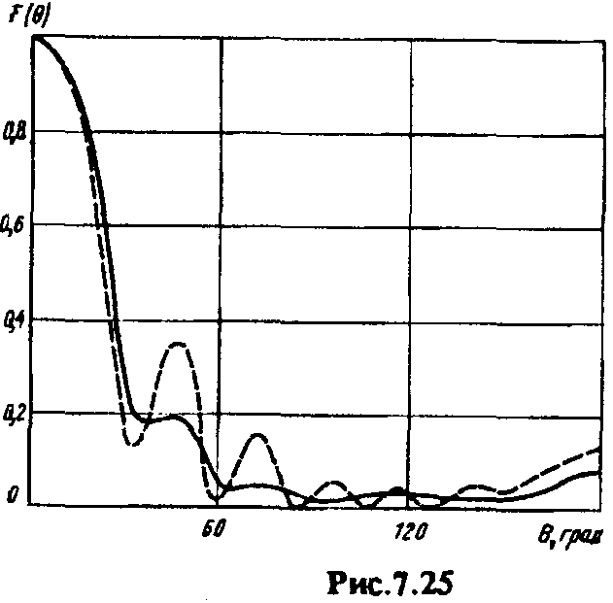

Диэлектрическая проницаемость в обоих случаях ε_{r} = 2,5. Диэлектрические антенны являются сравнительно широкополосными. Диапазон рабочих частот определяется в основном свойствами возбуждающего волновода. Ширина ДН по уровню половинной мощности одиночной диэлектрической антенны составляет обычно не менее 20 ...25°. Применяются диэлектрические антенны как самостоятельные излучатели, облучатели зеркал и элементы различных решеток.
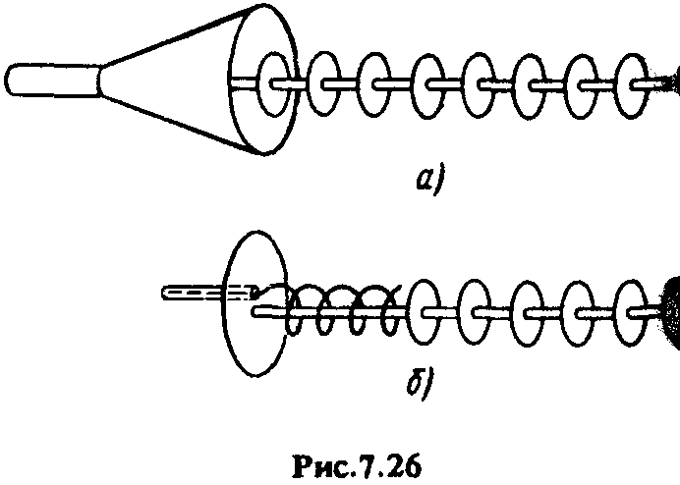
Используются также ребристо-стержневые антенны, аналогичные по своим свойствам диэлектрическим стержневым антеннам (рис. 7.26, а). Для получения вращающейся поляризации возбуждение ребристо-стержневых антенн осуществляется спиральным излучателем (рис. 7.26, б).

ПЛОСКИЕ АНТЕННЫ ПОВЕРХНОСТНЫХ ВОЛН
Наряду с диэлектрическими стержневыми антеннами применяют плоские диэлектрические и ребристые (гофрированные) антенны, получившие также название импеданспых.
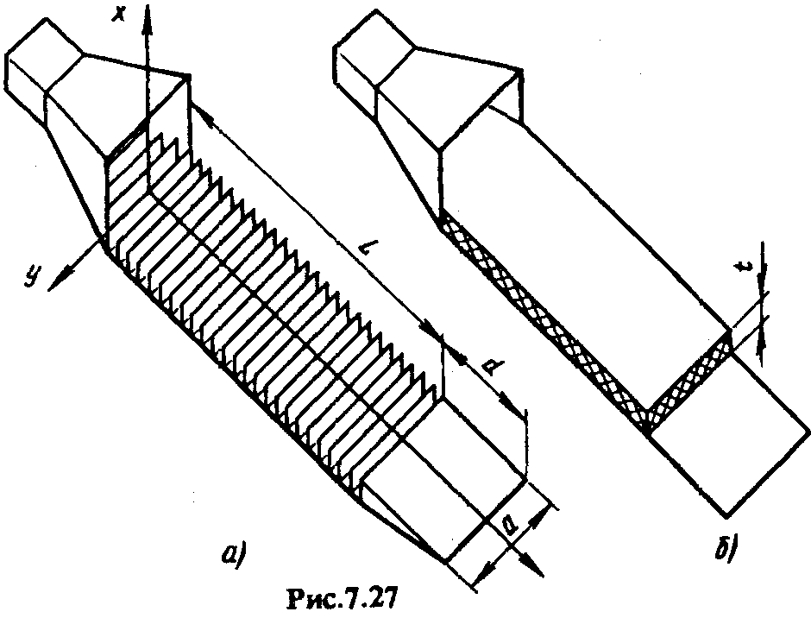
Антенны состоят из возбудителя, например, рупорного типа и структуры, направляющей волну, в виде слоя диэлектрика на металле или ребристой поверхности (рис. 7.27). Ребристые структуры обычно применяются в сантиметровом диапазоне волн. Диэлектрические структуры, имеющие несколько большие потери, предпочтительны в дециметровом диапазоне из-за конструктивных преимуществ. Антенны могут быть также снабжены экраном, выступающим перед направляющей структурой. Роль экрана может играть поверхность корпуса объекта, на котором расположена антенна.
При соответствующем выборе параметров направляющей структуры поле над ней имеет характер поверхностной волны типа Е, не обладающей критической длиной волны (λ_{кр} = ∞), причем при указанном способе возбуждения вектор магнитного поля параллелен оси у, а электрическое поле кроме ${\overset{˙}{E}}_{z}$ имеет составляющую ${\overset{˙}{E}}_{x}$. Направляющую структуру принято характеризовать поверхностным сопротивлением (импедансом), равным отношению касательных к поверхности составляющих векторов $\vec{\overset{˙}{E}}$ и $\vec{\overset{˙}{H}}$:
$Z_{s}=\frac{{\overset{˙}{E}}_{z}}{{\overset{˙}{H}}_{y}}$ . (7.7)
Величина Z_{s} для ребристой структуры зависит от глубины канавок, для диэлектрического слоя —от диэлектрической проницаемости ε_{r} и толщины слоя. Для поддержания поверхностной волны сопротивление Z_{s} = jX_{s} должно иметь индуктивный характер. Для ребристой поверхности это достигается, если глубина канавок не превосходит 0,25λ.
Направленные свойства плоской АПВ, как и диэлектрической стержневой антенны, определяются в основном взаимодействием излучения, вызываемого ограниченными размерами направляющей поверхности, и непосредственного излучения возбуждающего устройства. Приближенно ДН может быть вычислена так же, как для антенны бегущей волны длиной L с замедленной фазовой скоростью. Излучающим элементом антенны можно считать полосу тока с амплитудным распределением по оси у, соответствующим распределению в раскрыве возбудителя, т.е. по закону cos(πy/d). Поэтому в плоскости xOz (E-плоскость) можно считать, что ДН излучающего элемента f_{o} = l, а в плоскости yОz (H-плоскость) вместо f_{o} следует подставить выражение:
$f_{0}=\frac{π^{2}}{4}⋅\frac{\text{cos}u}{\frac{π^{2}}{4}−u^{2}}$, $u=\text{kL}⋅\text{cos}\frac{θ}{2}$.

На форму ДН в E-плоскости влияют также токи, возбуждаемые на экране. Конечность экрана приводит к отклонению максимума излучения от продольной оси антенны на некоторый угол. Отметим, что точный расчет оптимальной длины антенны затруднен ввиду сложной зависимости ее от эффективности работы возбудителя.
Преимуществом плоских АПВ является малая высота. Подобные антенны практически не выступают над поверхностью объекта, на котором они установлены, поэтому их особенно целесообразно использовать на самолетах и других передвижных объектах.

СИНТЕЗ ПЛОСКИХ АПВ
Направленные свойства АПВ можно существенно улучшить, если применить структуру с переменными по длине параметрами (модулированные антенны). Такими параметрами могут быть глубина канавок в ребристой структуре или толщина слоя диэлектрика и форма направляющей поверхности. С помощью модулированных антенн можно достичь повышения КНД или получить ДН специальной формы, например секторной, косекансной или с малым УБЛ. Нахождение параметров, характеризующих антенну, по заданным требованиям к ДН представляет задачу конструктивного синтеза антенны. Наиболее разработаны методы решения такой задачи для ребристых поверхностей по заранее заданной структуре поля, соответствующей требуемой ДН.
Рассмотрим задачу синтеза антенн с высокой направленностью излучения. В обычных АПВ, излучение которых определяется длиной антенны и коэффициентом замедления волны, получение узких ДН не может быть реализовано по следующим причинам. Как, следует из теории АР (в частности, в режиме осевого излучения: ${Δθ}_{0}≈{\text{118}}^{o}⋅\sqrt{λ/\text{Nd}}$ и ${Δθ}_{0,5}≈{\text{61}}^{o}⋅\sqrt{λ/\text{Nd}}$), в случае малых Δθ_{0,5} необходима большая длина антенны, что требует согласно (c/v)_{opt} = 1 + λ/2L = γ_{opt} малого значения γ, т.е. малого замедления поверхностной волны. При γ_{opt} ≅ 1 амплитуда поверхностной волны медленно спадает при удалении от направляющей поверхности. Подобную волну трудно возбудить, в результате чего мощность, подведенная к антенне, в основном тратится на непосредственное излучение из возбудителя и почти не переходит в мощность поверхностной волны.
Представим теперь антенну, в которой с помощью рупорного возбудителя (рис. 7.28) формируется поверхностная волна с большим замедлением. Параметры такого возбудителя можно рассчитать таким образом, чтобы он обладал высокой эффективностью. Поверхностная волна с большим замедлением (волна питания) используется в дальнейшем только для подведения энергии к участкам, вызывающим излучение энергии.
Поле, формирующее ДН антенны (волна излучения), представим в виде поверхностной волны с малым замедлением, распространяющейся в общем случае под некоторым углом α к оси z (см. рис. 7.28). Естественно, что направление максимума излучения при этом будет совпадать с осью z'. Амплитуду поля излучения следует выбирать из условия энергетического баланса, т.е. из равенства мощностей волны питания, возбуждаемой рупором, и волны излучения.
Задача синтеза заключается в отыскании параметров антенны, при которых волна питания преобразуется за счет неоднородностей импедансной структуры в волну излучения. Искомыми параметрами при решении данной задачи являются глубина канавок и огибающая ребер (профиль антенны, рис. 7.29). Эти параметры находятся исходя из следующих соображений. Поскольку направляющая поверхность антенны чисто реактивна, т.е. отсутствует как поглощение, так и излучение энергии в целом по поверхности и в каждой ее точке, то вектор Пойнтинга (точнее, его среднее значение ${\vec{Π}}_{\text{ср}}=\text{Re \{}\vec{\tilde{Π}}$) в каждой точке направлен по касательной к поверхности. Так как согласно постановке задачи структура полного поля является заданной, то профиль антенны может быть найден в виде кривой, касательная к которой в каждой точке совпадает с направлением вектора $\text{Re \{}\vec{\tilde{Π}}$, определяемого по полному полю (т.е. сумме волн питания и излучения).
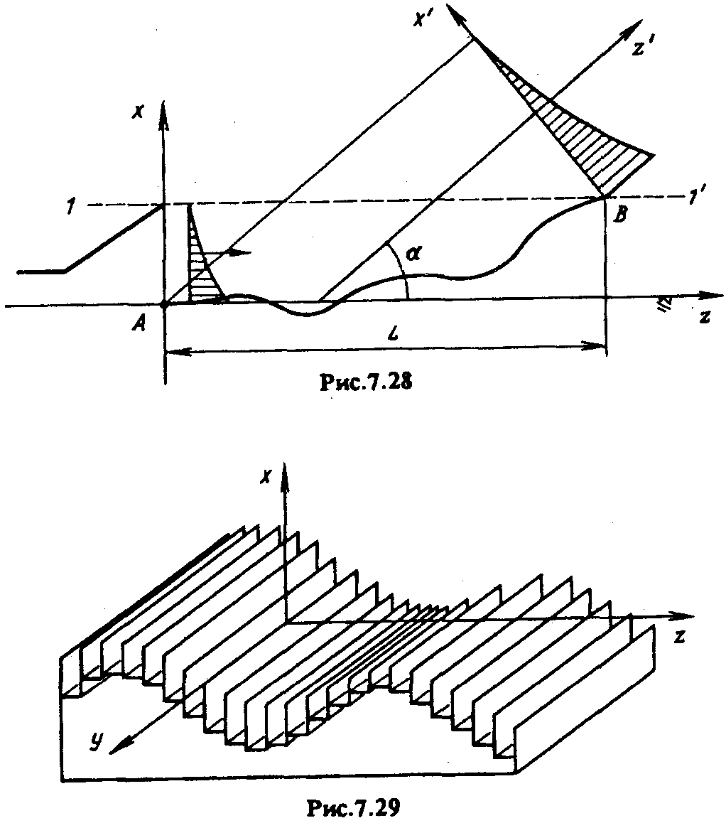

Глубина канавок находится по значению поверхностного импеданса Z_{s}, под которым следует понимать отношение составляющих электрического и магнитного полей, касательных к поверхности антенны в данной точке.
Выполнение условия энергетического баланса, в соответствии с которым выбирается амплитуда поля излучения, обеспечивает полный переход энергии питающей волны в энергию волны излучения. Этому соответствует профиль антенны, конечная точка которого (точка В) лежит на линии, где интенсивность волны питания пренебрежимо мала (линия 1 — 1', рис. 7.28). Поэтому направленные свойства подобных антенн могут быть рассчитаны с учетом эквивалентных электрических и магнитных токов в апертуре, соответствующих только волне излучения. Возможно также представление поля, формирующего заданную ДН, в виде группы поверхностных волн с разным замедлением, распространяющихся под различными углами к продольной оси антенн, или в виде поля, соответствующего излучению решетки из элементов с заданным соотношением амплитуд и фаз токов. Подобное представление волны излучения позволяет реализовывать широкий класс ДН, т.е. существенно расширяет возможности схемы по сравнению с обычными конструкциями АПВ.

КОНТРОЛЬНЫЕ ВОПРОСЫ
1. Какие факторы влияют на форму ДН синфазной решетки вибраторов? За счет чего может быть достигнуто однонаправленное излучение?
2. Поясните метод расчета ДН печатной антенны в виде пластины над металлической подложкой.
3. Изобразите примерный вид ДН печатной антенны, показанной на рис. 7.4, в Е- и H-плоскостях.
4. Изобразите примерный вид распределения напряжения в многощелевой волноводной антенне нерезонансного типа.
5. Что дает шахматный способ размещения щелей в многощелевых волноводных антеннах?
6. Каково распределение напряжения вдоль резонансной многощелевой волноводной антенны, согласованной с питающим трактом?
7. Сформулируйте, при каких условиях пассивный вибратор может осуществлять функцию рефлектора? Директора?
8. Почему в качестве активного вибратора в директорных антеннах обычно используется шлейф-вибратор Пистолькорса?
9. Для чего используется перекрестное подключение вибраторов к двухпроводной линии в ЛПА? Почему для питания этой антенны не требуется специальное симметрирующее устройство?
10. Каковы преимущества и основные недостатки ЛПА?
11. Какие конструкции ЛПА кроме рассмотренных Вам известны?
12. Докажите, что в плоскости расположения вибраторов турникетная антенна имеет ДН в форме окружности.
13. Докажите, что турникетная антенна не имеет фазового центра в строгом смысле.
14. Поясните, почему диаметр цилиндрической спиральной антенны выбирается близким к λ/π.
15. Из каких соображений выбирают число витков и шаг цилиндрической спиральной антенны?
16. Докажите, что активная область плоской спиральной антенны соответствует виткам с диаметром λ/π.
17. Какова структура поля волны, возбуждаемой в диэлектрическом стержне антенны? Какова поляризация поля излучения этой антенны?
18. Что понимается под импедансом антенны поверхностной волны? Докажите, что для поддержания поверхностной волны над ребристой структурой импеданс должен иметь индуктивный характер.
19. Изложите суть метода синтеза импедансных антенн.

ЛЕКЦИЯ 12

ОСОБЕННОСТИ ПЕРЕДАЮЩИХ ТЕЛЕВИЗИОННЫХ АНТЕНН
В настоящее время принято различать наземное и спутниковое телевизионное вещание (ТВ). Передающие антенны наземного ТВ располагаются на телевизионных башнях, а спутникового ТВ — на ИСЗ, через которые осуществляется ретрансляция телевизионных передач.
Рассмотрим передающие антенны наземного ТВ. Оно ведется на волнах метрового и дециметрового диапазонов. Для расширения зоны уверенного приема антенны передающих телецентров следует располагать на специальных башнях высотой в сотни метров. При этом увеличиваются механические нагрузки, создаваемые ветром, а также вероятность попадания в антенну грозовых разрядов. В связи с этим телевизионные передающие антенны должны иметь повышенную механическую и электрическую прочность.
Желательно, чтобы напряженность поля во всех точках территории, обслуживаемой телецентром, была приблизительно одинаковой. Как правило, телецентр находится в центре обслуживаемой территории, поэтому антенна не должна обладать направленными свойствами в горизонтальной плоскости. В тех случаях, когда телецентр располагается ближе к краю обслуживаемого региона, передающая антенна может обладать такими свойствами. Однако и в данном случае ее ДН должна быть, как правило, довольно широкой.
Сужение ДН антенны в вертикальной плоскости, и, как следствие, увеличение напряженности поля на большом расстоянии от антенны достигаются увеличением вертикального размера антенны. Для снижения уровня помех при приеме желательно, чтобы излучаемые антеннами электромагнитные волны имели горизонтальную поляризацию. В связи с этим для передачи и приема телевизионных сигналов применяют, как правило, горизонтальные вибраторные антенны.
Передающая телевизионная антенна должна пропускать без заметных отражений всю рабочую полосу частот передаваемых телевизионных каналов. Наличие отражений в тракте, создающих попутные потоки, приводит к повторным контурам изображений. Чтобы в необходимой полосе частот телевизионные антенны обладали почти чисто активным входным сопротивлением примерно постоянного значения и хорошо согласовывались с фидерными линиями, применяют вибраторы с пониженным волновым сопротивлением.

При этом КБВ в питающей линии (в качестве фидеров обычно применяют коаксиальные линии) во всей полосе пропускания антенны должен быть не менее 0,9. Напряженность поля электромагнитной волны убывает пропорционально первой степени расстояния, поэтому для равномерного облучения всей территории, обслуживаемой телецентром, необходимо, чтобы антенна в вертикальной плоскости имела ДН, обеспечивающую возрастание напряженности поля прямо пропорционально расстоянию [так называемую ДН косекансного вида F(Δ) =cosec Δ].
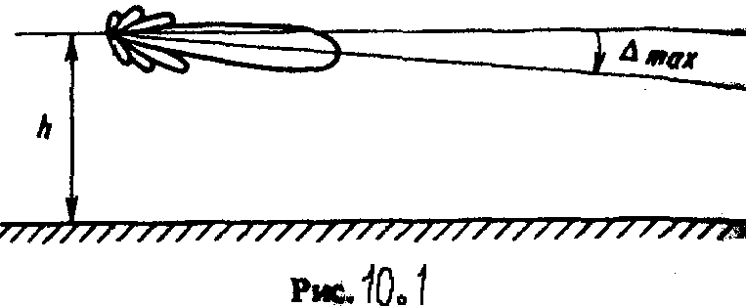
На практике обычно ограничиваются формированием ДН, максимум которой в вертикальной плоскости составляет некоторый угол Δ_{тах} с линией, параллельной линии горизонта (рис. 10.1). Ширина главного лепестка ДН должна быть достаточно узкой (сравнительно большой КУ), чтобы ослабить излучение в полупространство выше линии горизонта.
Регулирование направления максимального излучения можно осуществлять путем соответствующих сдвигов фаз между токами в различных этажах антенны.
Для уменьшения ветровой нагрузки и увеличения механической прочности вибратор может быть не сплошным, а состоять из отдельных горизонтальных стержней. Существуют различные конструкции передающих телевизионных антенн. В отечественной технике используют в основном турникетные и панельные антенны, а также антенны с радиальными штыревыми вибраторами.
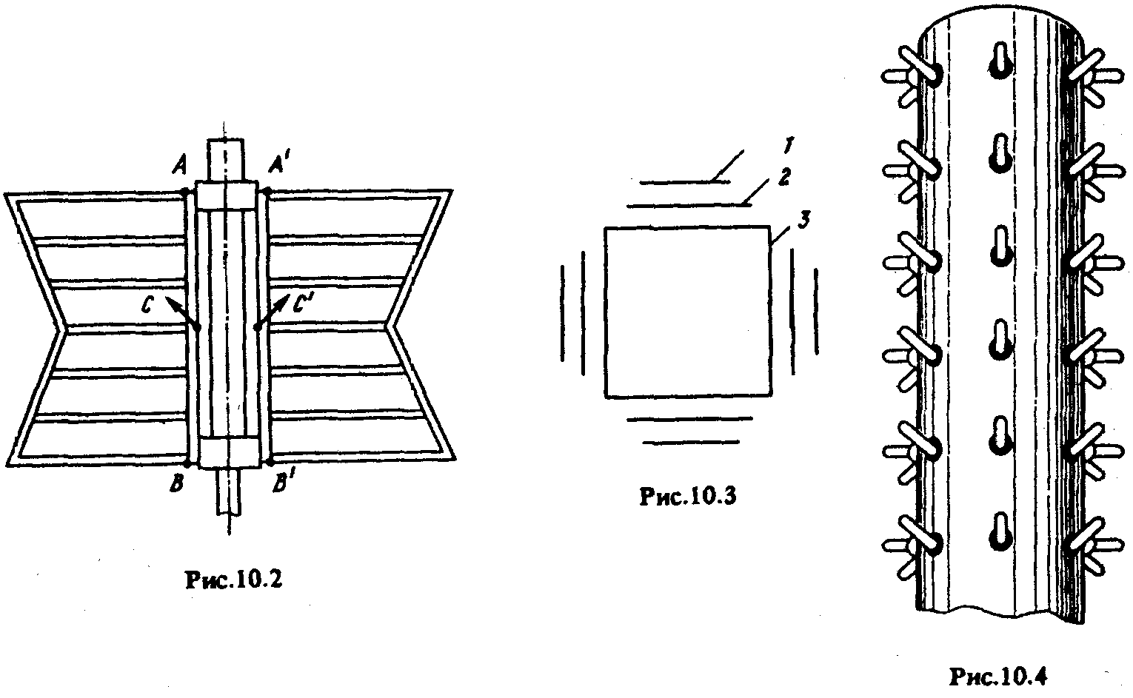
Многоэтажные турникетные антенны, базирующиеся на применении плоскостных Ж-образных вибраторов (рис. 10.2), используют в метровом диапазоне волн. Каждый этаж этой антенны выполняется из двух таких взаимно перпендикулярных вибраторов высотой около 0,6λ_{о} (λ_{о} — средняя длина волны), что обеспечивает при питании вибраторов с фазовым сдвигом 90° почти круговую ДН в горизонтальной плоскости.
Обычно неравномерность ДН в горизонтальной плоскости не превышает ±3 дБ. Каждый из вибраторов присоединяется накоротко к мачте как в точках В, В', так и в точках А, А'. Питание к вибратору подводится в середине (точки С, С') с помощью коаксиальной линии и симметрирующего устройства, помещаемого внутри мачты. Антенны, выполненные из таких вибраторов, имеют полосу пропускания примерно(15...20) % и позволяют одновременно работать на нескольких телевизионных каналах. Благодаря специальной форме вибратора увеличивается жесткость его конструкции.
При больших размерах поперечного сечения опор, диктуемых механическими требованиями, применение турникетных схем, как правило, исключается. В этом случае наиболее целесообразно использовать кольцевые антенны. Излучатели в антенне располагаются вокруг опоры. Степень равномерности ДН в горизонтальной плоскости зависит от разноса между излучателями (чем больше сечение опоры, тем сильнее неравномерность ДН при заданном числе излучателей).
При квадратной форме поперечного сечения опоры удобно применять панельные антенны. Основным элементом такой антенны является блок (панель), представляющий собой симметричный полуволновый или волновый вибратор 1, компонуемый вместе с отражающим экраном 2. Панели крепятся параллельно граням опоры 3 (рис. 10.3) в несколько этажей, расстояние между которыми берется близким к λ_{о}/2, где λ_{о} — средняя длина волны рабочего диапазона частот. Для получения ненаправленной ДН в горизонтальной плоскости при размерах сечения опор, обычно применяемых на практике, ограничиваются четырьмя излучателями.
Для реализации круговой ДН в горизонтальной плоскости все четыре панельных вибратора каждого этажа должны питаться синфазно. Часто для достижения высокого уровня согласования между парами вибраторов одного этажа обеспечивают сдвиг фаз 90°. В этом случае при питании двух одинаковых нагрузок разветвляющимся фидером из-за взаимной компенсации их реактивных сопротивлений улучшается согласование антенны. Одновременно происходит некоторый рост неравномерности ДН по сравнению с синфазным питанием.
При синфазном возбуждении согласование может быть улучшено за счет междуэтажной компенсации, осуществляемой введением фазовых сдвигов между токами в соседних этажах. Эти же фазовые сдвиги используются одновременно для создания нужного наклона ДН в вертикальной плоскости. При круглой форме опоры более удобно применение радиальных вибраторов, установленных непосредственно на опоре (рис. 10.4). При размещении на круглой опоре диаметром 0,7λ_{о} восьми штыревых вибраторов (в плоскости поперечного сечения), питаемых по схеме вращающегося поля (ток в каждом следующем вибраторе сдвинут относительно предыдущего по фазе на 45°), в горизонтальной плоскости обеспечивается достаточно равномерное излучение. Для наклона ДН в вертикальной плоскости вниз применяется расфазировка питания вибраторов по этажам.
Спутниковое ТВ, в отличие от наземного, ведется чаще всего в сантиметровом диапазоне волн.
ОСНОВЫ ТЕОРИИ ПРИЕМНЫХ АНТЕНН
ФИЗИЧЕСКИЕ ОСНОВЫ ПРОЦЕССА ПРИЕМА

Выше свойства и основные характеристики антенн изучались применительно к передающему режиму, при этом главной задачей было нахождение закона распределения тока и создаваемого им поля излучения. Основным вопросом при изучении приемных антенн является определение мощности, выделяемой в нагрузке приемной антенны, т.е. в приемнике, под действием падающей на антенну электромагнитной волны. Для этого необходимо прежде всего знать ток, возникающий в нагрузке. Величина его, естественно, зависит от ориентации антенны по отношению к падающей волне. Соответственно одной из главных характеристик приемной антенны является диаграмма направленности — зависимость тока в нагрузке от направления прихода облучающей волны. Механизм процесса приема проще всего пояснить на примере антенны, выполненной в виде симметричного электрического вибратора. Пусть эта антенна облучается волной, приходящей с направления z', характеризуемого углами ${\vec{θ}}_{0}^{\text{обл}}, {\vec{ϕ}}_{0}^{\text{обл}}$ в системе координат, связанной с приемной антенной (рис. 5.1). Поскольку источник облучающей волны расположен обычно далеко от приемной антенны, будем считать, что фронт падающей волны в окрестности приемной антенны близок к плоскому и соответственно векторы поля облучающей волны ${\vec{E}}^{\text{обл}}, {\vec{H}}^{\text{обл}}$ лежат в плоскости фронта z' = const, нормаль к которой образует угол (π — θ^{обл}) с осью вибратора z (см. рис. 5.1).
Спроектируем вектор ${\vec{\overset{˙}{E}}}^{\text{обл}}$ на орты ${\vec{θ}}_{0}^{\text{обл}}, {\vec{ϕ}}_{0}^{\text{обл}}$, соответствующие направлению прихода волны. В общем случае:

${\vec{\overset{˙}{E}}}^{\text{обл}}={\vec{θ}}_{0}^{\text{обл}}⋅{\overset{˙}{E}}_{θ}^{\text{обл}}+{\vec{ϕ}}_{0}^{\text{обл}}⋅{\overset{˙}{E}}_{ϕ}^{\text{обл}}$. (5.1)

Обозначим ${\overset{˙}{E}}_{θ}^{\text{обл}}=E_{θ}^{\text{обл}}⋅\text{exp}\left({jψ}_{θ}^{\text{обл}}\right)$, ${\overset{˙}{E}}_{ϕ}^{\text{обл}}=E_{ϕ}^{\text{обл}}⋅\text{exp}\left({jψ}_{ϕ}^{\text{обл}}\right)$, где $E_{θ}^{\text{обл}}$, $E_{ϕ}^{\text{обл}}$ и $ψ_{θ}^{\text{обл}}$, $ψ_{ϕ}^{\text{обл}}$ — соответственно амплитуды и фазы составляющих поля в начале координат. Считая вибратор тонким, найдем, что в любой точке с координатой z касательная к поверхности вибратора составляющая электрического поля облучающей волны:
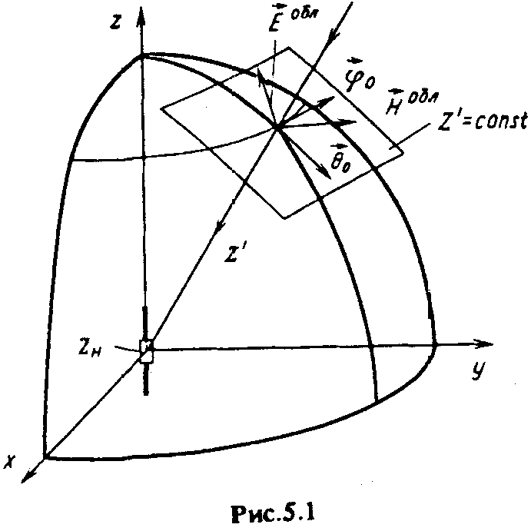

${\overset{˙}{E}}_{τ}^{\text{обл}}|_{\left|z\right|≤l}=−{\overset{˙}{E}}_{θ}^{\text{обл}}⋅\text{sin}θ^{\text{обл}}⋅\text{exp}\left(\text{jkz}⋅\text{cos}θ^{\text{обл}}\right)$. (5.2)

Под действием данной составляющей электрического поля, параллельной оси вибратора, в плечах вибратора возбуждаются продольные токи, поскольку согласно определению напряженность электрического поля есть сила, приводящая в движение свободные заряды, т.е. вызывающая появление тока в проводящей среде. Этот ток, протекая через нагрузку приемника Z_{H} (см, рис. 5.1), выделяет в ней энергию (естественно, если активная составляющая сопротивления Z_{H} отлична от нуля). Таким образом, осуществляется процесс передачи энергии от падающей электромагнитной волны в нагрузку приемника. Если нагрузка подсоединена к приемной антенне не непосредственно, а через фидер, то происходящие процессы отличаются только тем, что ток, наведенный в антенне, сначала возбуждает колебания в фидере, а затем энергия этих колебаний выделяется в нагрузке приемника.
Значение тока в одной и той же приемной антенне зависит от угла прихода облучающей волны. При фиксированном направлении прихода волны значение тока зависит также от ориентации векторов электромагнитного поля относительно приемной антенны. Так, в случае, если вектор электрического поля облучаю щей волны ориентирован перпендикулярно приемному вибратору (т.е. ${\vec{\overset{˙}{E}}}^{\text{обл}}={\vec{ϕ}}_{0}^{\text{обл}}⋅{\overset{˙}{E}}_{0}^{\text{обл}}$), касательная составляющая поля падающей волны на поверхности вибратора равна нулю и ток в вибраторе не возникает; соответственно не выделяется энергия в нагрузке Z_{H}. Напротив, ток максимален, если при неизменной амплитуде результирующего вектора ${\vec{\overset{˙}{E}}}^{\text{обл}}$, т.е. при условии:
${\left({\overset{˙}{E}}_{θ}^{\text{обл}}\right)}^{2}+{\left({\overset{˙}{E}}_{ϕ}^{\text{обл}}\right)}^{2}=B$, (5.3)
где В — константа, его ориентация совпадает с ориентацией вектора $\vec{\overset{˙}{E}}$, создаваемого в направлении θ^{обл}, ϕ^{обл} этой же антенной, работающей в передающем режиме, т.е. ${\vec{\overset{˙}{E}}}^{\text{обл}}={\vec{θ}}_{0}^{\text{обл}}⋅{\overset{˙}{E}}_{θ}^{\text{обл}}$.

Задача нахождения закона распределения тока в приемной антенне может быть решена следующим образом. Токи, наводимые в приемной антенне, являются источниками вторичного излучения. Если провод, из которого изготовлен вибратор, обладает идеальной проводимостью, то суммарная касательная составляющая напряженности электрического поля на поверхности вибратора должна обращаться в нуль, т.е.:
${\overset{˙}{E}}_{τ}^{Σ}={\overset{˙}{E}}_{τ}^{\text{обл}}+{\overset{˙}{E}}_{τ}=0$,

где ${\overset{˙}{E}}_{τ}^{\text{обл}}$ — составляющая, обусловленная падающей волной (5.2); ${\overset{˙}{E}}_{τ}$ — составляющая, обусловленная токами, наведенными в вибраторе; величина ${\overset{˙}{E}}_{τ}$ может быть найдена через функцию распределения тока. Условия равенства нулю величины ${\overset{˙}{E}}_{τ}^{Σ}$ совместно с условием непрерывности тока на зажимах сопротивления нагрузки в принципе достаточно для нахождения закона распределения тока. Строгое решение этой задачи, как и строгое решение аналогичной задачи в передающем режиме, встречает значительные математические трудности. Однако для определения основных характеристик приемной антенны нет необходимости решать задачу нахождения тока во всех точках антенны; достаточно знать только ток, протекающий через нагрузку. Как будет показано ниже, значение этого тока можно найти с использованием принципа взаимности. Следует помнить, что процесс извлечения приемной антенной мощности из падающей волны сопровождается, как уже отмечалось, излучением токов, наведенных в антенне, т.е. приемная антенна не только поглощает энергию, но и является источником вторичного излучения. Эти процессы необходимо учитывать, например, при решении проблемы электромагнитной совместимости (ЭМС). Отметим, что ток в одной и той же антенне, работающей в приемном и передающем режимах, в общем случае распределяется по-разному, поскольку в передающем режиме ток возбуждается под действием сосредоточенного источника (например, подключаемого ко входным зажимам СЭВ), а в приемном режиме источником возбуждения является касательная компонента падающего поля, распределенная вдоль вибратора с равномерной амплитудой и линейно изменяющейся фазой. Вследствие этого ДН антенны в передающем режиме и ДН поля, переизлучаемого приемной антенной, в общем случае отличаются между собой.

ПРИМЕНЕНИЕ ПРИНЦИПА ВЗАИМНОСТИ
ДЛЯ АНАЛИЗА ПРИЕМНЫХ АНТЕНН
Рассмотрим две произвольные антенны 1 и 2. Считаем, что антенны находятся в дальней зоне относительно друг друга. Поля излучения указанных антенн в передающем режиме могут иметь произвольную поляризацию. Пусть сначала антенна 1 работает в передающем режиме, антенна 2 — в приемном. К входным зажимам антенны 1 подключен генератор с ЭДС ${\overset{˙}{E}}_{1}$ и внутренним сопротивлением Z₁ к зажимам антенны 2 присоединен сопротивление нагрузки Z_{H2} (рис. 5.2, а).
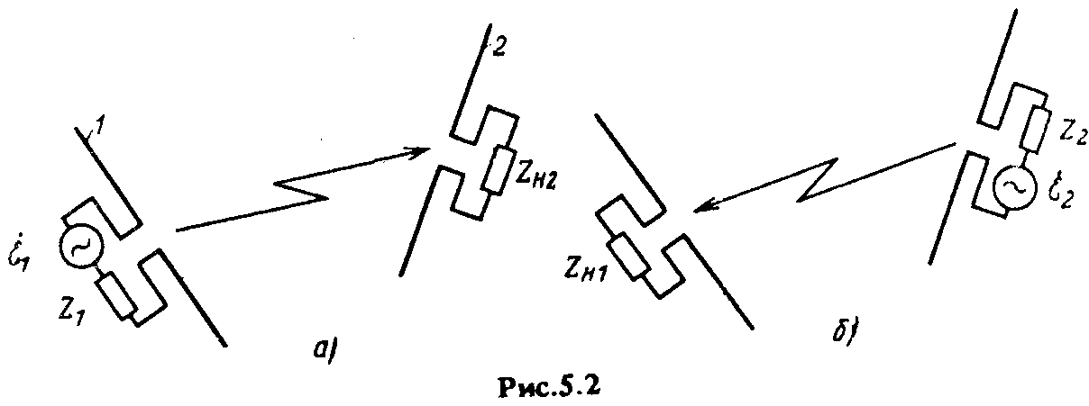
Под действием ЭДС ${\overset{˙}{E}}_{1}$ в антенне 1 возникает ток, величина которого на входных точках ${\overset{˙}{I}}_{1}$ связана с ${\overset{˙}{E}}_{1}$ соотношением:
${\overset{˙}{E}}_{1}={\overset{˙}{I}}_{1}⋅\left(Z_{\text{вх}1}+Z_{1}\right)$, (5.4)

где Z_{вх1} — входное сопротивление антенны 1 в передающем режиме. Электрическое поле, создаваемое антенной 1 и облучающее антенну 2 (обозначим его ${\vec{\overset{˙}{E}}}_{2}^{\text{обл}}$), может быть в точке расположения антенны 2 представлено как:
${\vec{\overset{˙}{E}}}_{2}^{\text{обл}}=\frac{{\overset{˙}{I}}_{1}}{r}⋅\text{exp}\left(−\text{jkr}\right)⋅\left[{\vec{θ}}_{\text{01}}⋅A_{θ1}⋅{\tilde{F}}_{θ1}\left(θ_{1}^{\text{обл}},ϕ_{1}^{\text{обл}}\right)+{\vec{ϕ}}_{\text{01}}⋅A_{ϕ1}⋅{\tilde{F}}_{ϕ1}\left(θ_{1}^{\text{обл}},ϕ_{1}^{\text{обл}}\right)\right]$, (5.5)

где r — расстояние между антеннами; $θ_{1}^{\text{обл}},ϕ_{1}^{\text{обл}}$ — угловое положение приемной антенны 2 в сферической системе координат r₁, θ₁, ϕ₁, связанной с антенной 1. Под действием ${\vec{\overset{˙}{E}}}_{2}^{\text{обл}}$ в нагрузке приемной антенны 2 возникает ток ${\overset{˙}{I}}_{H2}$. Хотя нас интересует именно этот ток, поступим далее следующим образом. Сначала из (5.5) найдем выражение для тока ${\overset{˙}{I}}_{1}$ и подставим его в (5.4). Получим:
${\overset{˙}{E}}_{1}=\frac{{\vec{\overset{˙}{E}}}_{2}^{\text{обл}}⋅r⋅\left(Z_{\text{вх}1}+Z_{1}\right)}{\left[{\vec{θ}}_{\text{01}}⋅A_{θ1}⋅{\tilde{F}}_{θ1}\left(θ_{1}^{\text{обл}},ϕ_{1}^{\text{обл}}\right)+{\vec{ϕ}}_{\text{01}}⋅A_{ϕ1}⋅{\tilde{F}}_{ϕ1}\left(θ_{1}^{\text{обл}},ϕ_{1}^{\text{обл}}\right)\right]⋅\text{exp}\left(−\text{jkr}\right)}$, (5.6)

Теперь, не меняя взаимного расположения, изменим режимы работы обеих антенн, подключив ко входным зажимам антенны 2 генератор с ЭДС ${\overset{˙}{E}}_{2}$ и внутренним сопротивлением Z₂, а к зажимам антенны 1 — сопротивление нагрузки Z_{Hl} (рис. 5.2, б). Ток в нагрузке антенны 1, работающей в приемном режиме, обозначим ${\overset{˙}{I}}_{H1}$.

Проводя рассуждения, аналогичные предыдущему случаю, и используя систему координат r₂, θ₂, ϕ₂, связанную с антенной 2, получаем:
${\overset{˙}{E}}_{2}=\frac{{\vec{\overset{˙}{E}}}_{1}^{\text{обл}}⋅r⋅\left(Z_{\text{вх}2}+Z_{2}\right)}{\left[{\vec{θ}}_{\text{02}}⋅A_{θ2}⋅{\tilde{F}}_{θ2}\left(θ_{2}^{\text{обл}},ϕ_{2}^{\text{обл}}\right)+{\vec{ϕ}}_{\text{02}}⋅A_{ϕ2}⋅{\tilde{F}}_{ϕ2}\left(θ_{2}^{\text{обл}},ϕ_{2}^{\text{обл}}\right)\right]⋅\text{exp}\left(−\text{jkr}\right)}$. (5.7)

Для нахождения интересующих нас токов ${\overset{˙}{I}}_{H1}$ и ${\overset{˙}{I}}_{H2}$ примем, что:
Z₁ = Z_{H1}, Z₂ = Z_{H2}. (5.8)

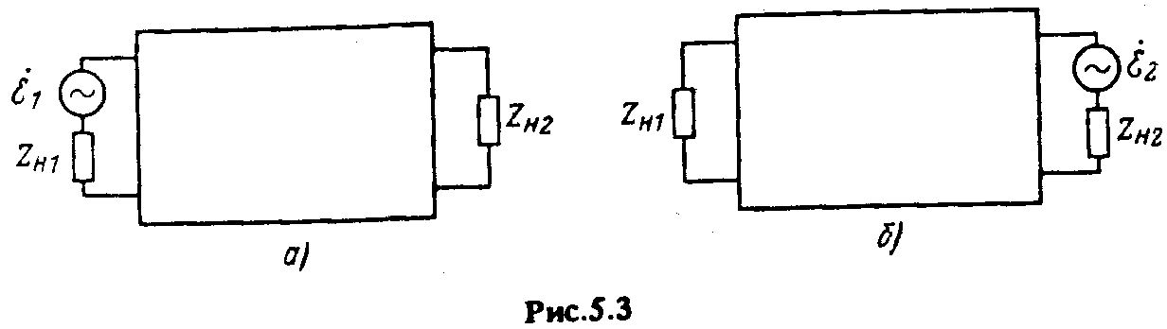
Условие (5.8) позволяет упростить дальнейший вывод, привлекая формулировку принципа взаимности, известную из теории электрических цепей.

Сущность принципа взаимности состоит в следующем. Если ко входу линейного пассивного четырехполюсника (рис. 5.3, а) подключен генератор с ЭДС ${\overset{˙}{E}}_{1}$ и внутренним сопротивлением Z_{H1}, то на его выходе в сопротивлении Z_{H2} возникает ток ${\overset{˙}{I}}_{H2}$. Если генератор с ЭДС ${\overset{˙}{E}}_{2}$ и внутренним сопротивлением Z_{H2} подключен к выходным зажимам (рис. 5.3, б), то на входе четырехполюсника в сопротивлении Z_{H1} появится ток ${\overset{˙}{I}}_{H1}$. Согласно принципу взаимности:
$\frac{{\overset{˙}{E}}_{1}}{{\overset{˙}{I}}_{H2}}=\frac{{\overset{˙}{E}}_{2}}{{\overset{˙}{I}}_{H1}}$, (5.9)
Если среда, окружающая антенны, линейна и изотропна, то зажимы антенн можно отождествить с зажимами четырехполюсника и использовать соотношение (5.9), согласно которому, группируя сомножители с индексами 1 и 2, получаем:

$$\frac{{\overset{˙}{I}}_{H1}⋅\left(Z_{\text{вх}1}+Z_{H1}\right)}{{\vec{\overset{˙}{E}}}_{1}^{\text{обл}}⋅\left[{\vec{θ}}_{\text{01}}⋅A_{θ1}⋅{\tilde{F}}_{θ1}\left(θ_{1}^{\text{обл}},ϕ_{1}^{\text{обл}}\right)+{\vec{ϕ}}_{\text{01}}⋅A_{ϕ1}⋅{\tilde{F}}_{ϕ1}\left(θ_{1}^{\text{обл}},ϕ_{1}^{\text{обл}}\right)\right]}=$$
$=\frac{{\overset{˙}{I}}_{H2}⋅\left(Z_{\text{вх}2}+Z_{H2}\right)}{{\vec{\overset{˙}{E}}}_{2}^{\text{обл}}⋅\left[{\vec{θ}}_{\text{02}}⋅A_{θ2}⋅{\tilde{F}}_{θ2}\left(θ_{2}^{\text{обл}},ϕ_{2}^{\text{обл}}\right)+{\vec{ϕ}}_{\text{02}}⋅A_{ϕ2}⋅{\tilde{F}}_{ϕ2}\left(θ_{2}^{\text{обл}},ϕ_{2}^{\text{обл}}\right)\right]}$. (5.10)

Поскольку антенны являются произвольными, то очевидно, что левая и правая части (5.10) равны некоторой постоянной $\overset{˙}{C}$, не зависящей от типа антенн. Из (5.10), выполнив операцию скалярного умножения векторов, получим соотношение, справедливое для любой приемной антенны:
$\frac{{\overset{˙}{I}}_{H}⋅\left(Z_{\text{вх}}+Z_{H}\right)}{{\overset{˙}{E}}_{θ}^{\text{обл}}⋅A_{θ}⋅{\tilde{F}}_{θ}\left(θ^{\text{обл}},ϕ^{\text{обл}}\right)+{\overset{˙}{E}}_{ϕ}^{\text{обл}}⋅A_{ϕ}⋅{\tilde{F}}_{ϕ}\left(θ^{\text{обл}},ϕ^{\text{обл}}\right)}=C$, (5.11)

Введем понятие эквивалентной ЭДС приемной антенны
${\overset{˙}{E}}_{\text{экв}}=\overset{˙}{С}⋅\left[{\overset{˙}{E}}_{θ}^{\text{обл}}⋅A_{θ}⋅{\tilde{F}}_{θ}\left(θ^{\text{обл}},ϕ^{\text{обл}}\right)+{\overset{˙}{E}}_{ϕ}^{\text{обл}}⋅A_{ϕ}⋅{\tilde{F}}_{ϕ}\left(θ^{\text{обл}},ϕ^{\text{обл}}\right)\right]$, (5.12)

Тогда, используя (5.11) и (5.12), получаем, что ток в нагрузке:
${\overset{˙}{I}}_{H}=\frac{{\overset{˙}{E}}_{\text{экв}}}{Z_{\text{вх}}+Z_{H}}$. (5.13)
Таким образом, любая приемная антенна может рассматриваться как эквивалентный генератор с ЭДС ${\overset{˙}{E}}_{\text{экв}}$ и внутренним сопротивлением, равным входному сопротивлению этой же антенны в передающем режиме, возбуждающий ток в нагрузке Z_{H}, (рис. 5.4).
Для нахождения постоянной $\overset{˙}{C}$ рассмотрим элементарный электрический вибратор, облучаемый с направления, составляющего угол θ^{oбл} с осью вибратора, плоской линейно поляризованной волной, вектор электрического поля которой ${\vec{\overset{˙}{E}}}^{\text{обл}}={\vec{θ}}_{0}^{\text{обл}}⋅{\overset{˙}{E}}_{θ}^{\text{обл}}$. Ввиду малых размеров вибратора касательная к нему составляющая поля этой волны согласно (5.2) равна $−{\overset{˙}{E}}_{θ}^{\text{обл}}⋅\text{sin}θ^{\text{обл}}$ и соответственно эквивалентная ЭДС ${\overset{˙}{E}}_{\text{экв}}=−{\overset{˙}{E}}_{θ}^{\text{обл}}⋅\text{sin}θ^{\text{обл}}⋅l$,
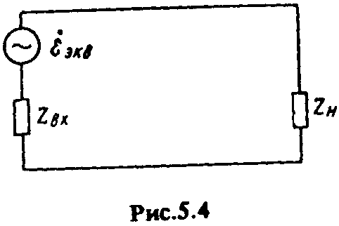

где l — длина вибратора. В то же время из общей формулы (5.12) получим, что:
$${\overset{˙}{E}}_{\text{экв}}=\overset{˙}{C}⋅{\overset{˙}{E}}_{θ}^{\text{обл}}⋅j⋅\frac{Z_{c}^{0}⋅l}{2λ}⋅\text{sin}θ^{\text{обл}}⋅l$$

Их сравнения двух последних выражений видно, что:
$\overset{˙}{С}=\frac{jλ}{\text{60}π}$. (5.14)

Отметим, что упомянутое выше условие изотропности среды было обязательным при использовании соотношения принципа взаимности как инструмента исследований свойств приемной антенны. Однако это не ограничивает условия применимости формул (5.12) и (5.13) для анизотропных сред, если только область анизотропности среды расположена достаточно далеко от обеих антенн (передающей и приемной). В этом случае, как и для любой неоднородной среды, под ${\vec{\overset{˙}{E}}}^{\text{обл}}$ в (5.12) подразумевается напряженность поля, испытавшего воздействие неоднородности.
Формулы (5.12) и (5.13) позволяют сделать вывод о форме ДН приемной антенны как зависимости тока в нагрузке от направления прихода облучающей волны. Как следует из указанных формул, ДН приемной антенны связана с формой ДН этой же антенны в передающем режиме, но в общем случае не тождественна ей. В частности, при облучении линейно поляризованной волной, полагая либо ${\overset{˙}{E}}_{ϕ}^{\text{обл}}$ = 0, либо ${\overset{˙}{E}}_{θ}^{\text{обл}}$ = 0, видим, что ДН приемной антенны пропорциональна ${\tilde{F}}_{θ}$ или ${\tilde{F}}_{ϕ}$ соответственно, т.е. тождественна диаграммам по соответствующим компонентам в режиме передачи. При произвольной поляризации облучения форма ДН приемной антенны зависит от соотношения между компонентами облучающего ее поля, т.е. от его поляризационной характеристики. Полное совпадение ДН в приемном и передающем режимах в этом случае имеет место при согласовании поляризационных характеристик облучающего поля и приемной антенны в режиме передачи энергии.

СОГЛАСОВАНИЕ ПРИЕМНОЙ И ПЕРЕДАЮЩЕЙ АНТЕНН ПО ПОЛЯРИЗАЦИИ.
УСЛОВИЯ ВЫДЕЛЕНИЯ МАКСИМАЛЬНОЙ МОЩНОСТИ
В НАГРУЗКЕ ПРИЕМНОЙ АНТЕННЫ
Мощность, выделяемая в нагрузке приемной антенны, может быть вычислена с использованием соотношения (5.13) как:
$P=\frac{I_{H}^{2}⋅R_{H}}{2}=\frac{E_{{\text{экв}}^{2}}⋅R_{H}}{2{\left|Z_{\text{вх}}+Z_{H}\right|}^{2}}$. (5.15)

где I_{H} и E_{экв} — модули тока ${\overset{˙}{I}}_{H}$ и ЭДС ${\overset{˙}{E}}_{\text{экв}}$ соответственно; R_{H} — активная часть сопротивления Z_{H}. Определим предварительно условия максимума $E_{{\text{экв}}^{2}}$. С использованием (5.12) и (5.14) находим, что:
$E_{{\text{экв}}^{2}}={\left(\frac{λ}{\text{60}π}\right)}^{2}⋅\left[{\left(E_{θ}^{\text{обл}}⋅A_{θ}⋅F_{θ}\right)}^{2}+{\left(E_{ϕ}^{\text{обл}}⋅A_{ϕ}⋅F_{ϕ}\right)}^{2}+2E_{θ}^{\text{обл}}E_{ϕ}^{\text{обл}}⋅A_{θ}F_{θ}⋅A_{ϕ}F_{ϕ}⋅\text{cos}\left({Δψ}^{\text{обл}}+Δψ\right)\right]$, (5.16)

где ${Δψ}^{\text{обл}}=ψ_{θ}^{\text{обл}}−ψ_{ϕ}^{\text{обл}}$; $Δψ=ψ_{θ}−ψ_{ϕ}$; в выражениях для F_{θ}, F_{ϕ} и ψ_{θ}, ψ_{ϕ} для простоты записи опущены аргументы (θ^{обл}, ϕ°^{бл}).

Для получения максимума (5.16) необходимо выполнение двух условий. Первое из них:

${Δψ}^{\text{обл}}=−Δψ$, (5.17)
при этом
${\overset{˙}{E}}_{{\text{экв}}^{2}}={\left(\frac{λ}{\text{60}π}\right)}^{2}⋅{\left[E_{θ}^{\text{обл}}⋅A_{θ}⋅F_{θ}+E_{ϕ}^{\text{обл}}⋅A_{ϕ}⋅F_{ϕ}\right]}^{ 2}$. (5.18)

Второе условие максимума получим, воспользовавшись методом Лагранжа (методом определения максимума функций нескольких переменных с помощью введения неопределенных множителей). Рассмотрим (5.18) как функцию двух переменных $E_{θ}^{\text{обл}}$ и $E_{ϕ}^{\text{обл}}$, связанных условием (5.3). В результате дифференцирования по указанным переменным суммы двух выражений, а именно (5.18) и умноженного на неопределенный множитель β соотношения (5.3), приведенного к виду:

${\left({\overset{˙}{E}}_{θ}^{\text{обл}}\right)}^{2}+{\left({\overset{˙}{E}}_{ϕ}^{\text{обл}}\right)}^{2}−B=0$, находим:

$$2A_{θ}F_{θ}⋅{\left(\frac{λ}{\text{60}π}\right)}^{2}⋅{\left[E_{θ}^{\text{обл}}⋅A_{θ}F_{θ}+E_{ϕ}^{\text{обл}}⋅A_{ϕ}F_{ϕ}\right]}^{ 2}+2{βE}_{θ}^{\text{обл}}=0$$
и
$2A_{ϕ}F_{ϕ}⋅{\left(\frac{λ}{\text{60}π}\right)}^{2}⋅{\left[E_{θ}^{\text{обл}}⋅A_{θ}F_{θ}+E_{ϕ}^{\text{обл}}⋅A_{ϕ}F_{ϕ}\right]}^{ 2}+2{βE}_{ϕ}^{\text{обл}}=0$. (5.19)

Из (5.19) получаем второе условие максимума величины $E_{{\text{экв}}^{2}}$:
$\frac{E_{θ}^{\text{обл}}}{E_{ϕ}^{\text{обл}}}=\frac{A_{θ}F_{θ}}{A_{ϕ}F_{ϕ}}$. (5.20)

При выполнении (5.20) формулу (5.18) можно преобразовать к виду
${\overset{˙}{E}}_{{\text{экв}}^{2}}={\left(\frac{λ}{\text{60}π}\right)}^{2}⋅{\left(E^{\text{обл}}\right)}^{2}⋅\left[{\left(A_{θ}F_{θ}\right)}^{2}+{\left(A_{ϕ}F_{ϕ}\right)}^{2}\right]$. (5.21)

где $E^{\text{обл}}=\sqrt{{\left(E_{θ}^{\text{обл}}\right)}^{2}+{\left(E_{ϕ}^{\text{обл}}\right)}^{2}}$ — амплитуда результирующего вектора ${\vec{\overset{˙}{E}}}^{\text{обл}}$.

Поскольку поляризация облучающей волны определяется в свободном пространстве поляризационными свойствами соответствующей передающей антенны, то полученные условия (5.17) и (5.20) максимума $E_{{\text{экв}}^{2}}$ называют условиями согласившая приемной и передающей антенн по поляризации. Напомним, что под поляризационными свойствами приемной антенны подразумевается поляризационная характеристика этой же антенны в передающем режиме. Из сравнения (5.17) и (5.20) видно, что для приемной и передающей антенн с эллиптической поляризацией согласование по поляризации имеет место, если в направлении облучения равны коэффициенты эллиптичности, одинаковы ориентация эллипсов в пространстве и направление вращения векторов. Последнее условие следует из соотношения (5.17), которое означает, что в единой системе координат, связанной с приемной антенной, направления вращения векторов противоположны. Однако напомним, что направление вращения для каждой из волн определяется всегда по отношению к наблюдателю, смотрящему вслед волне, указанные же направления для приемной и передающей антенн взаимно противоположны. В случае антенн с линейной поляризацией согласование по поляризации имеет место, если совпадают плоскости поляризации (плоскости, проходящие через направление распространения волны и направление вектора $\vec{\overset{˙}{E}}$).

Можно показать, что ${\overset{˙}{E}}_{\text{экв}}$ = 0, т.е. прием полностью отсутствует, если при равенстве коэффициентов эллиптичности ориентации эллипсов взаимно ортогональны и направления вращения векторов противоположны. Для линейно поляризованных антенн это соответствует ортогональному расположению плоскостей поляризации.

Преобразуем выражение (5.21) для случая, когда облучающая волна приходит с направления максимального приема. Получаем, что:
$${\left[{\left(A_{θ}F_{θ}\right)}^{2}+{\left(A_{ϕ}F_{ϕ}\right)}^{2}\right]}_{\text{max}}=\frac{D_{\text{max}}⋅Z_{c}^{0}⋅P_{Σ}}{2π{\left|\overset{˙}{I}\right|}^{2}}$$

где величины D_{max}, P_{Σ} и $\left|\overset{˙}{I}\right|$ соответствуют передающему режиму исследуемой антенны. Считая, что $\overset{˙}{I}$ соответствует току на входе антенны, т.е. ${\overset{˙}{I}}_{0}$, находим:

$E_{{\text{экв}}^{2}}={\left(\frac{λ}{\text{60}π}\right)}^{2}⋅{\left(E^{\text{обл}}\right)}^{2}⋅\frac{D_{\text{max}}⋅Z_{c}^{0}⋅R_{\text{вх}}^{\text{изл}}}{4π}$, (5.22)
где $R_{\text{вз}}^{\text{изл}}$ — составляющая входного сопротивления антенны, работающей в передающем режиме, обусловленная излучением энергии.

Вернемся к (5.15) и найдем условие максимума отношения $\frac{R_{H}}{{\left|Z_{\text{вх}}+Z_{H}\right|}^{2}}$. Это условие, как известно из теории электрических цепей, имеет вид:

R_{вх} = R_{н}, Х_{вх} = - Х_{н}, $Z_{\text{вх}}=\overset{}{Z_{н}}$. (5.23)
и называется условием согласования нагрузки с антенной.

В предыдущем изложении подразумевалось, что нагрузка (приемник) подсоединяется непосредственно к зажимам антенны. Обычно приемник присоединяется к антенне с помощью фидера. В этом случае под Z_{н} в формулах (5.23) следует понимать входное сопротивление приемника, пересчитанное по формулам теории длинных линий к клеммам антенны, либо под Z_{BX} — входное сопротивление антенны (в передающем режиме), пересчитанное к клеммам приемника.

На практике обычно приемник и антенну стремятся порознь согласовать с фидером, т.е. обеспечить условие
Z_{вх} = R_{вх} = Z_{В}; Z_{н} = R_{н} = Z_{B}, (5.24)

где Z_{В} — волновое сопротивление фидера. При этом условие (5.23) оказывается выполненным автоматически. Оценить влияние рассогласования антенны или приемника с фидером можно, вводя коэффициент отражения. Так, при наличии рассогласования приемника и фидера мощность, поступающая в приемник, уменьшается в $\left(1−{\left|\tilde{Γ}\right|}^{2}\right)$ раз, где $\tilde{Γ}$ — коэффициент отражения от входа приемника. Аналогичные формулы имеют место при рассогласовании антенны с фидером (коэффициент отражения $\tilde{Γ}$ от входа антенны при этом измеряется в режиме передачи и учитывает омические потери в антенне). Отметим, что оценка согласования через коэффициент отражения особенно удобна для антенн (например, рупорного типа), которые в отличие от «проволочных» антенн не имеют четко выраженных входных точек, относительно которых вводится понятие Z_{BX}.

При выполнении условия (5.23) или (5.24), согласовании по поляризации и приходе облучающей волны с направления максимального приема:

$P={\left(\frac{λ}{\text{60}π}\right)}^{2}⋅{\left(E^{\text{обл}}\right)}^{2}⋅\frac{D_{\text{max}}⋅Z_{c}^{0}⋅R_{\text{вх}}^{\text{изл}}}{4π⋅8R_{\text{вх}}}$, (5.25)

С учетом того, что $\frac{R_{\text{вх}}^{\text{изл}}}{R_{\text{вх}}}=η$, где η — КПД приемной антенны в передающем режиме, для воздушной среды ($Z_{c}^{0}$ = 120π Ом) имеем:

$P={\left(\frac{λ}{π}\right)}^{2}⋅{\left(E^{\text{обл}}\right)}^{2}⋅\frac{D_{\text{max}}⋅η}{\text{960}}={\left(\frac{λ}{π}\right)}^{2}⋅{\left(E^{\text{обл}}\right)}^{2}⋅\frac{G_{\text{max}}}{\text{960}}$, (5.26)

причем G_{max} = D_{max}⋅η — коэффициент усиления приемной антенны, работающей в передающем режиме.

Формулу (5.26) можно переписать в виде

$P=\frac{λ^{2}D_{\text{max}}}{4π}⋅\frac{{\left(E^{\text{обл}}\right)}^{2}}{\text{240}π}⋅η$, (5.27)

Тогда справедливо:
$P=S_{д}⋅Π_{\text{ср}}^{\text{обл}}⋅η$, (5.28)

где $S_{д}$ — действующая (или эффективная) поверхность приемной антенны в передающем режиме; $Π_{\text{ср}}^{\text{обл}}$ — среднее (во времени) значение вектора Пойнтинга облучающей волны. Понятию эффективной поверхности, введенному применительно к передающему режиму, можно дать простое физическое толкование непосредственно в приемном режиме как эффективной поглощающей поверхности, т.е. площади фронта плоской облучающей волны, из которой извлекает мощность приемная антенна, причем величина этой мощности $P_{\text{изв}}=S_{д}⋅Π_{\text{ср}}^{\text{обл}}$. Тогда, как следует из (5.28), коэффициент η, введенный как КПД антенны в передающем режиме, можно определить в приемном режиме как η = Р/Р^{изв}, т.е. как отношение мощности, выделяемой в нагрузке, к мощности, извлекаемой антенной из падающей па нее волны.

В некоторых случаях, например для антенн апертурного типа, величина $S_{д}$ может быть вычислена непосредственно при анализе приемного режима работы исходя из следующих соображений. Энергия, излучаемая передающей антенной, только частично попадает на апертуру приемной антенны, остальная часть «переливается» мимо нее. Однако и энергия, падающая на апертуру, будет полностью принята антенной только тогда, когда распределение поля в апертуре антенны, возбужденной в передающем режиме, определенным образом соответствует распределению поля, облучающего приемную апертуру. По аналогии с передающим режимом вводится коэффициент использования поверхности апертуры ϑ_{а} = $S_{д}$/S, который показывает, какая доля мощности, падающей на раскрыв S, принимается антенной в приемном режиме работы. С использованием леммы Лоренца можно показать, что в случае согласования приемной и передающей антенн по поляризации:
$$ϑ_{а}=\frac{{\left|\int_{S}{{\overset{˙}{E}}^{\text{обл}}⋅{\overset{˙}{E}}^{\text{пер}}⋅\text{dS}}\right|}^{2}}{\int_{S}{{\left|{\overset{˙}{E}}^{\text{обл}}\right|}^{2}⋅\text{dS}}⋅\int_{S}{{\left|{\overset{˙}{E}}^{\text{пер}}\right|}^{2}⋅\text{dS}}}$$

где ${\overset{˙}{E}}^{\text{пер}}$ — напряженность электрического поля, создаваемого исследуемой приемной антенной в передающем режиме (считаем, что в этом режиме антенна идеально согласована с питающим трактом). Поскольку согласно неравенству Шварца:

$${\left|\int_{S}{{\overset{˙}{E}}^{\text{обл}}⋅{\overset{˙}{E}}^{\text{пер}}⋅\text{dS}}\right|}^{2}≤\int_{S}{{\left|{\overset{˙}{E}}^{\text{обл}}\right|}^{2}⋅\text{dS}}⋅\int_{S}{{\left|{\overset{˙}{E}}^{\text{пер}}\right|}^{2}⋅\text{dS}}$$

то очевидно, что значение ϑ_{a} не превосходит единицы. Максимальное значение, равнее единице, достигается, если выполняется условие ${\overset{˙}{E}}^{\text{обл}}=a⋅\overset{}{E^{\text{пер}}}$, где а — постоянная, т.е. ${\overset{˙}{E}}^{\text{пер}}$ отличается от ${\overset{˙}{E}}^{\text{обл}}$ только знаком фазы при идентичном распределении амплитуд обоих полей в пределах раскрыва S. Поскольку поле ${\overset{˙}{E}}^{\text{обл}}$, создаваемое удаленным источником излучения, в пределах раскрыва приемной антенны постоянно по амплитуде, полученное соотношение для ϑ_{a} в точности соответствует аналогичному соотношению для передающих антенн.

Простую физическую трактовку непосредственно в приемном режиме работы можно дать и другим параметрам, введенным ранее в передающем режиме. Так, коэффициент направленного действия D_{max} при приеме, согласованном по поляризации, можно трактовать как отношение мощности, поступающей на вход приемника при облучении антенны с направления максимального приема, к средней по всем направлениям мощности, поступающей на вход приемника, если антенну облучать поочередно с разных направлений полем с неизменной амплитудой ${\overset{˙}{E}}^{\text{обл}}$. Коэффициент усиления G_{maх} можно трактовать как отношение мощности, поступающей на вход приемника при приеме на данную антенну, к мощности, поступающей на вход приемника при приеме на ненаправленную антенну с КПД, равным единице. При этом предполагается, что обе антенны имеют оптимальное согласование с приемником и согласованы по поляризации с облучающим полем.

Упомянем еще один параметр, введенный ранее применительно к передающему режиму — действующую длину антенны. В приемном режиме действующую длину можно рассматривать как коэффициент пропорциональности между эквивалентной ЭДС приемной антенны и напряженностью поля ${\overset{˙}{E}}^{\text{обл}}$ волны, облучающей антенну с направления максимального приема. В соответствии с (5.21) при согласовании по поляризации:

$l_{д}=\frac{λ}{\text{60}π}⋅\sqrt{{\left(A_{θ}F_{θ}\right)}^{2}+{\left(A_{ϕ}F_{ϕ}\right)}^{2}|_{\text{max}}}$. (5.29)

Нетрудно показать, что для симметричного электрического вибратора в приемном режиме при согласовании по поляризации

$l_{д}=\frac{λ}{π}⋅\frac{1−\text{cos}\left(\text{kl}\right)}{\text{sin}\left(\text{kl}\right)}$, (5.30)

т.е. соответствует численному значению l_{д} в передающем режиме.

КОНТРОЛЬНЫЕ ВОПРОСЫ
1. Что понимается под ДН антенны в приемном режиме работы?
2. Какова связь ДН антенны в приемном режиме с диаграммой направленности этой же антенны в передающем режиме работы? Когда эти ДН полностью совпадают?
3. Поясните механизм процесса приема на примере СЭВ.
4. Сформулируйте принцип взаимности применительно к линейному пассивному четырехполюснику.
5. Пусть СЭВ — передающая антенна, СЩВ — приемная антенна. Как следует расположить эти антенны относительно друг друга для выделения максимальной мощности в нагрузке приемной антенны?
6. Поясните, какими процессами сопровождается извлечение энергии приемной антенной из падающей на нее волны.
7. Изобразите эквивалентную схему приемной антенны, используемую для расчета поглощаемой мощности. От каких факторов зависит величина эквивалентной ЭДС?
8. Сформулируйте условия согласования приемной антенны с нагрузкой при наличии соединительного фидера.
9. Каков физический смысл эффективной поверхности приемной антенны?
10. Перечислите все необходимые условия согласования передающей и приемной антенн по поляризации. На чем сказывается невыполнение этих условий?
11. При каких условиях, связанных с поляризацией, может полностью отсутствовать связь между передающей и приемной антеннами?
12. Для осуществления связи с подвижными объектами при отсутствии их стабилизации в пространстве стремятся использовать антенны с вращающейся поляризацией поля излучения. Каковы недостатки этого метода, если передающая антенна имеет круговую поляризацию в направлении приёмной антенны, а приёмная – линейную?
13. Каков смысл «действующей длины» приёмной антенны.

